Настанови з вирішення етичних питань під час спалахів інфекційних хвороб
Всесвітня організація охорони здоров’я

Настанови з вирішення етичних питань під час спалахів інфекційних хвороб
Всесвітня організація охорони здоров’я

Дані для каталогування перед опублікуванням Бібліотеки ВООЗ
Настанови з вирішення етичних питань під час спалахів інфекційних хвороб.
1. Спалахи хвороб. 2. Інфекційні хвороби. 3. Етика. І. Всесвітня організація охорони здоров’я.
ISBN 978 92 4 154983 7 (класифікація NLM: WA 105)
© Всесвітня організація охорони здоров’я 2016 р.
Усі права захищені. Публікації Всесвітньої організації охорони здоров’я доступні на веб-сайті ВООЗ (http://www.who.int), або їх можна придбати через Видавництво ВООЗ за адресою: Всесвітня організація охорони здоров’я, 20 Авеню Аппія, 20, 1211 Женева 27, Швейцарія (тел.: +41 22 791 3264; факс: +41 22 791 4857; ел. пошта: bookorders@who.int).
Запити на отримання дозволів на відтворення чи переклад публікацій ВООЗ (як для продажу, так і для некомерційного розповсюдження) слід надсилати до Видавництва ВООЗ через указаний вище веб-сайт (http://www.who.int/about/licensing/copyright_form/index.html).
Позначення, що використані, та матеріали, що наведені в цій публікації, не означають вираження з боку будь-яких підрозділів Всесвітньої організації охорони здоров’я будь-якої думки щодо правового статусу тієї чи іншої країни, території, міста або району, або їхніх органів влади, або щодо розмежування їхніх кордонів. Пунктирні лінії на картах позначають приблизні кордони, щодо яких поки що може не бути повної згоди.
Згадування конкретних компаній або продуктів певних виробників не означає, що вони схвалені або рекомендовані Всесвітньою організацією охорони здоров’я на відміну від інших аналогічних компаній та продуктів, які не були згадані в тексті. Назви запатентованих продуктів, окрім тих випадків, коли допущено помилку чи випущення, виділені першою великою літерою.
Всесвітня організація охорони здоров’я вжила всіх розумних запобіжних заходів для перевірки інформації, що міститься в цій публікації. При цьому опубліковані матеріали поширюються без будь-яких прямих чи опосередкованих гарантій. Відповідальність за тлумачення і використання таких матеріалів покладена на користувача. Всесвітня організація охорони здоров’я за жодних обставин не несе відповідальності за збитки, пов’язані з їх використанням.
Надруковано в Іспанії

Зміст
Передмова 3
Подяки 4
Вступ 7
Настанови 12
- Зобов’язання урядів і міжнародної спільноти 13
- Залучення місцевої спільноти 15
- Особливо вразливі групи населення 17
- Розподіл обмежених ресурсів 20
- Нагляд за громадським здоров’ям 23
- Обмеження свободи пересування 25
- Зобов’язання, пов’язані з медичними втручаннями для діагностики, лікування та профілактики інфекційних хвороб 28
- Дослідження під час спалахів інфекційних хвороб 30
- Екстрене використання недоведених втручань поза дослідженням 35
- Швидкий обмін даними 38
- Тривале зберігання біологічних зразків, отриманих під час спалахів інфекційних хвороб 39
- Вирішення питань, пов’язаних зі статевими і гендерними відмінностями 41
- Права й обов’язки персоналу, що працює безпосередньо з пацієнтами 43
- Етичні питання щодо залучення іноземних працівників гуманітарної допомоги 47
Список використаних джерел 50
Додаток 1. Настановчі документи з питань етики, використані під час розробки Настанов з вирішення етичних питань під час спалахів інфекційних хвороб 52
Додаток 2. Учасники засідань із розробки Настанов з вирішення етичних питань під час спалахів інфекційних хвороб 55

Передмова
Спалахи інфекційних хвороб — це періоди значної невизначеності. Події розвиваються швидко, ресурсів та спроможностей часто бракує і необхідно швидко ухвалювати рішення для реагування на проблеми у сфері громадського здоров’я, навіть якщо для цього бракує доказів. У такій ситуації державним службовцям у сфері громадського здоров’я, розробникам політики, спонсорам, дослідникам, епідеміологам на місцях, спеціалістам із оперативного реагування, національним комісіям із питань етики, працівникам охорони здоров’я та медичним працівникам потрібен моральний компас, яким би вони могли керуватися в процесі ухвалення рішень. Біоетика ставить людину в центр проблеми, наголошує на принципах, якими повинні керуватися системи охорони здоров’я, і надає моральне обґрунтування для вибору, особливо в умовах кризи.
Тому я вітаю розробку Настанови з вирішення етичних питань під час спалахів інфекційних хвороб, яка матиме ключове значення для впровадження етичних принципів в інтегровану глобальну систему оповіщення про епідемії та інші надзвичайні ситуації у сфері охорони здоров’я та реагування на них. Ця публікація також забезпечить підтримку і фундамент для імплементації та впровадження відповідних політик і програм.
Дослідження є невід’ємною частиною реагування на події у сфері громадського здоров’я — не лише для вивчення поточної епідемії, а й для створення доказової бази для майбутніх епідемій. Під час епідемії проводять різні дослідження — від епідеміологічних та соціально-поведінкових до клінічних випробувань і досліджень токсичності. Усі такі дослідження мають надзвичайно велике значення. Мені приємно бачити, що настанова торкається цієї важливої сфери, надаючи рекомендації не лише щодо досліджень та екстреного використання недоведених втручань, а й щодо швидкого обміну даними, див.: http://www.who.int/ihr/procedures/SPG_data_sharing.pdf?ua=1.
Значення, що надається комунікації під час спалаху інфекційної хвороби, може вирішити долю зусиль у сфері громадського здоров’я, і ВООЗ ставиться до цього дуже серйозно. У цьому документі викладені етичні принципи, якими потрібно керуватися під час планування та реалізації комунікації на всіх рівнях — від персоналу, який працює безпосередньо з пацієнтами, до розробників політики.
Ці настанови є результатом роботи міжнародної групи зацікавлених сторін та експертів, включаючи спеціалістів-практиків у сфері громадського здоров’я, відповідальних за управління реагуванням на місцевому, національному та міжнародному рівнях; представників неурядових організацій; директорів агентств, які забезпечують фінансування; голів комісій із питань етики; керівників науково-дослідних лабораторій; представників національних регуляторних органів; представників пацієнтів; та експертів із питань етики в сфері громадського здоров’я, біоетики, прав людини, антропології та епідеміології. Я вдячна за їхню підтримку та внесок.
Д-р Марі-Поль Кьєні (Marie-Paule Kieny)
Заступник генерального директора з питань систем охорони здоров’я та інновацій

Подяки
Цей настановчий документ був підготовлений під загальним керівництвом Абхи Саксена (Abha Saxena), координатора групи з глобальних питань етики у сфері охорони здоров’я, за підтримки Андреаса Рейса (Andreas Reis) та Марії Магдалени Гураііб (Maria Magdalena Guraiib).
ВООЗ вдячна Карлу Коулману (Carl Coleman) за виконання функцій головного автора, аналіз і синтез наявних настановчих документів, а також включення коментарів, отриманих під час підготовчих засідань і ширшого процесу рецензування.
Вдячність висловлюється багатьом особам і організаціям, які надали коментарі щодо проектів цього настановчого документа, зокрема: Алісі Дескло (Alice Desclaux), Науково-дослідний інститут розвитку, Франція; Аміну Якубу (Aminu Yakubu), Федеральне міністерство охорони здоров’я, Нігерія; Еннік Антієренс (Annick Antieren), «Лікарі без кордонів», Бельгія; Багер Ларіджані (Bagher Larijani), Центр досліджень ендокринології та обміну речовин, Іран (Ісламська Республіка); Бреду Фріману (Brad Freeman), Медичний факультет Вашингтонського університету, США; Кетрін Хенкінс (Catherine Hankins), Амстердамський інститут глобального здоров’я та розвитку, Нідерланди; Шеріл Макферсон (Cheryl Macpherson), кафедра біоетики, Медичний факультет Університету Святого Георгія, Гренада; Клоду Вергесу (Claude Verges), Панамський університет, Панама; Дрю Х. Барретт (Drue H Barrett), Ніколь Дж. Коен (Nicole J Cohen) і Ріті Ф. Хельфанд (Rita F Helfand), Центри з контролю та профілактики захворювань, США; Дірче Греко (Dirceu Greco), Федеральний університет Мінас-Жерайс, Бразилія; Едварду Фодай (Edward Foday), Міністерство охорони здоров’я та санітарії, Сьєрра-Леоне; Емілі Аліроль (Emilie Alirol), Університетські лікарні Женеви, Швейцарія; Хізер Дрейпер (Heather Draper), Бірмінгемський університет, Великобританія; Кеннету Гудману (Kenneth Goodman), Медичний факультет Міллера, Університет Маямі, США; Мореніке Олуватойін Укпонг (Morenike Oluwatoyin Ukpong), Університет Обафемі Аволово, Нігерія; Полю Був’є (Paul Bouvier), Міжнародний комітет Червоного Хреста, Швейцарія; Рут Маклін (Ruth Macklin), Медичний коледж Альберта Ейнштейна, США; Ву Тех Чуану (Voo Tech Chuan), Центр біомедичної етики, Національний університет Сінгапуру, Сінгапур.
Також за поради, коментарі та вказівки висловлюється вдячність таким організаціям: COST Action IS 1201: Біоетика під час стихійних лих (зокрема Донал О’Матуна (Donal O'Mathuna), Університет міста Дублін, Ірландія; співробітникам Наффілдської ради з біоетики, Великобританія (зокрема Х’ю Уітталлу (Hugh Whittall)); Інституту біоетики Джона Хопкінса Бермана, США (зокрема Ненсі Касс (Nancy Kass) та Джеффрі Кану (Jeffrey Kahn)); Міжнародному консорціуму із тяжких гострих респіраторних і нових інфекцій, Великобританія, та його членам (зокрема, Алістер Нікол (Alistair Nichol), Ірландський головний підрозділ клінічних досліджень — інтенсивна терапія, Університетський коледж Дубліна, Ірландія, та Раулю Пардінасу-Солісу (Raul Pardinaz-Solis), Центр тропічної медицини та глобального здоров’я, Оксфордський університет, Великобританія); та секретаріату Національного комітету з біоетики, Місто короля Абдулазіза для науки і техніки, Королівство Саудівська Аравія.

ВООЗ глибоко цінує зусилля, докладені Головою (Крістіаною Вупен (Christiane Woopen), тодішньою очільницею Німецької ради з питань етики) та членами Керівного комітету Глобального саміту національних комітетів із питань етики/біоетики, які забезпечили можливість подання попереднього проекту настанов представникам 83 національних комітетів із питань етики на Саміті в Берліні в березні 2016 р. Їхні виправлення і коментарі були внесені в цей документ.
При підготовці цього документа також використовували огляд Глобальної мережі центрів, що співпрацюють із ВООЗ з питань з біоетики. Особлива подяка висловлюється Рональду Байєру (Ronald Bayer), голові мережі, який йде у відставку, та Емі Фейрчайлд (Amy Fairchild), голові Групи з розробки настанов із питань етики нагляду у сфері громадського здоров’я (Школа громадського здоров’я Мейлмена, Колумбійський університет, США), а також новому Голові мережі, Майклу Селгеліду (Michael Selgelid), Центр біоетики людини, Університет Монаша, Австралія. Критичне рецензування документа зазначеними спеціалістами забезпечило узгодженість настановчого документа із іншими поточними проектами.
Багато спеціалістів, що працюють безпосередньо з пацієнтами, та співробітників ВООЗ, які регулярно вирішують проблеми під час спалахів епідемій, зробили цінний внесок на основі свого особистого досвіду, що дозволило істотно розширити наповнення цього документа. Комісія з питань етики досліджень ВООЗ та Консультативна група з питань етики у сфері громадського здоров’я зробили цінний внесок. Особливо важливе значення в цьому контексті мав огляд досліджень і проектів у сфері громадського здоров’я, проведених під час спалахів гарячки Ебола та Зіка.
ВООЗ із вдячністю відзначає внесок Росса Упшура (Ross Upshur), Університет Торонто, Канада (перший голова Робочої групи з питань етики), та подальших співголів — Лізи Шварц (Lisa Schwartz), Університет Макмастера, Канада, та Айссату Туре (Aissatou Toure), Інститут Пастера в Дакарі, Сенегал.
Обидві співголови приділили надзвичайно велику кількість часу роботі із Секретаріатом та головним автором для забезпечення ретельного перегляду численних коментарів і фіналізації документа. Філіп Кален (Philippe Calain), «Лікарі без кордонів», Швейцарія, голова Групи з питань етики та член різних робочих груп із питань етики, постійно закликав Секретаріат ВООЗ враховувати не лише наукові дані, а й людей, які постраждали від спалаху, їхню культуру та суспільство.
Особливо важливим для підготовки цього настановчого документа був його перегляд такими співробітниками ВООЗ: Джульєттою Бедфорд (Juliet Bedford), Карлою Саенц Брешіані (Carla Saenz Bresciani), Яном Кларком (Ian Clarke), Руді Дж. Дж. М. Конінксом (Rudi J. J. M. Coninx), П’єром Форменті (Pierre Formenty), Гайєю Манорі Гамгевадж (Gaya Manori Gamhewage), Тео Грейсом (Theo Grace), Полем Гуллі (Paul Gully), Бруком Рональдом Джонсоном-молодшим (Brooke Ronald Johnson JR), Аннет Кузель (Annette Kuesel), Анаіс Леганд (Anais Legand), Ахмедом Мохамедом Аміном Манділом (Ahmed Mohamed Amin Mandil), Бернадеттою Мургуе (Bernadette Murgue), Тімом Нгуєном (Tim Nguyen), Асією Ісмаїл Одуглех-Колев (Asiya Ismail Odugleh-Kolev), Мартіном Метью Окечукву Ота (Martin Matthew Okechukwu Ota), Брюсом Джеєм Плоткін (Bruce Jay Plotkin), Енні Портела (Annie Portela), Марі-П’єр Преціозі (Marie-Pierre Preziosi), Манджу Рані (Manju Rani), Найджелом Кемпбелом Роллінзом (Nigel Campbell Rollins), Кеті Рот (Cathy Roth), Манішею Шрідхар (Manisha Shridhar), Раджешом Срідхараном (Rajesh Sreedharan), Девідом Вудом (David Wood) та Юсефом Ельбесом (Yousef Elbes).
Особлива подяка висловлюється Ваніа де ла Фуенте Нуньєс (Vania de la Fuente Nunez), яка відповідала за управління робочою групою з питань етики; і Мікеле Лой (Michele Loi), який координував увесь процес. Колишні стажери групи з глобальних питань етики у сфері охорони здоров’я Патрік Хаммель (Patrick Hummel) (Університет Сент-Ендрюса, Великобританія) та Корінна Клінглер (Corinna Klingler) (Мюнхенський університет, Німеччина) заслуговують на особливу подяку за проведення аналізу стосовно вагітності й інфекційних хвороб, який став основою для розробки настанов у цій сфері.

Розробка цього настановчого документа була би неможливою без щедрої підтримки Фонду Wellcome. Також висловлюємо вдячність за підтримку таким партнерам: 3U Глобальне партнерство в сфері охорони здоров’я; Канадські інститути досліджень здоров’я; Університет міста Дублін;
Співпраця Європейського Союзу в галузі науки та техніки; Університет Монаша; Медичний факультет Міллера Університету Маямі, Інститут біоетики та політики охорони здоров’я.

Вступ
Імпульсом для розробки цих настанов стало занепокоєння Всесвітньої організації охорони здоров’я (ВООЗ) щодо етичних питань, які постали у зв’язку зі спалахом гарячки Ебола в Західній Африці в 2014–2016 рр. Підрозділ ВООЗ із глобальних питань етики у сфері охорони здоров’я почав реагувати на гарячку Ебола в серпні 2014 р. — одразу після того, як її оголосили «надзвичайною ситуацією у сфері громадського здоров’я, що викликає міжнародне занепокоєння» — відповідно до Міжнародних медико-санітарних правил (2005 р.) (ММСП).¹ Як наслідок присвоєння їй зазначеного вище статусу була сформована Панель з питань етики, а згодом — Робоча група з питань етики, якій доручили розробити настанови щодо етики, які охоплять питання і проблеми, що виникали під час епідемії. Ставало дедалі очевиднішим, що етичні питання, які постали у зв’язку гарячкою Ебола, відображають занепокоєння, що виникали під час інших глобальних спалахів інфекційних хвороб, зокрема тяжкого гострого респіраторного синдрому (SARS), пандемічного грипу та туберкульозу з множинною лікарською стійкістю. Попри те, що ВООЗ випускала настанови щодо етики для деяких із цих спалахів,²,³,⁴,⁵ усі вони були присвячені лише окремому певному збуднику. Мета цього документа — вийти за межі питань, специфічних для певних збудників епідемій і, натомість, зосередитись на наскрізних етичних питаннях, що стосуються спалахів інфекційних хвороб загалом. Окрім висвітлення загальних принципів, він досліджує, як ці принципи можна адаптувати до різних епідеміологічних і соціальних обставин.
Хоча багато етичних питань, що постають під час спалахів інфекційних хвороб, не відрізняються від тих, що виникають в інших сферах громадського здоров’я, контекст спалаху пов’язаний із особливими труднощами. Рішення під час спалаху потрібно ухвалювати терміново, часто в контексті наукової невизначеності, соціальних та інституційних потрясінь і загальної атмосфери страху й недовіри. Незмінно країни, які найбільше страждають від спалахів інфекційних хвороб, мають обмежені ресурси, слаборозвинені правові й регуляторні структури та системи охорони здоров’я, яким не вистачає стійкості для протистояння кризовим ситуаціям. До групи ризику, зокрема, належать країни, які страждають від стихійного лиха чи збройного конфлікту, оскільки ці обставини одночасно збільшують ризик спалаху інфекційних хвороб і обмежують необхідні ресурси та доступ до медичної допомоги. Крім того, спалахи інфекційних хвороб здатні спричиняти чи посилювати соціальні кризи, що можуть послабити вже й без того крихкі системи охорони здоров’я. У такому контексті неможливо одночасно задовольнити всі нагальні потреби. Це змушує виробників рішень зважувати потенційно рівнозначні етичні цінності та визначати для них пріоритетність. Брак часу та нестача ресурсів можуть підштовхнути до дій без ретельного їх обговорення, а також без забезпечення інклюзивності та прозорості, яких вимагає ефективний процес ухвалення етичних рішень.
Цей настановчий документ щодо етичних питань, які виникають власне в контексті спалахів інфекційних хвороб, має на меті доповнити наявні настанови з питань етики у сфері громадського здоров’я. Тому його слід читати разом із загальнішими настановами з таких питань, як нагляд за громадським здоров’ям, дослідження за участі людей і задоволення потреб вразливих груп населення.

Визначення систем і процедур ухвалення рішень заздалегідь — найкращий спосіб забезпечити ухвалення прийнятних з етичної точки зору рішень у разі спалаху хвороби. Країнам, закладам охорони здоров’я, міжнародним організаціям та іншим структурам, які беруть участь у боротьбі з епідемією, рекомендується розробляти практичні стратегії та інструменти для застосування принципів, наведених у цій настанові, відповідно до своїх конкретних умов, враховуючи місцевий соціальний, культурний і політичний контекст. ВООЗ прагне надати країнам технічну допомогу для підтримки таких зусиль.
Відповідні етичні принципи
Етика включає судження про те, «як нам слід жити своїм життям, включаючи наші дії, наміри та звичну поведінку».³ Процес етичного аналізу передбачає виявлення відповідних принципів, їх застосування до конкретної ситуації та винесення суджень про те, як зважувати принципи, що конкурують, коли неможливо задовольнити їх усі. Цей керівний документ спирається на різноманітні етичні принципи, які нижче згруповані в сім загальних категорій. Ці категорії подані лише для зручності читача; допустимими є також інші їх класифікації.
Справедливість — у цьому документі «справедливість», або «неупередженість», охоплює два різні поняття. Перше — це рівноправність — неупередженість розподілу ресурсів, можливостей і результатів. До ключових елементів рівноправності належать вирішення подібних справ однаковим способом, уникнення дискримінації та експлуатації, а також чуйне ставлення до осіб, які особливо вразливі до шкоди чи несправедливості. Другим аспектом справедливості є процесуальне правосуддя, яке передбачає неупереджений процес ухвалення важливих рішень. Елементи процесуального правосуддя включають належний правовий процес (повідомлення зацікавлених осіб і можливість бути почутим), прозорість (надання чіткої та точної інформації про підстави ухвалення рішень і процедуру, за якою вони ухвалюються), інклюзивність/залучення громади (забезпечення можливості усіх відповідних зацікавлених сторін брати участь в ухваленні рішень), підзвітність (розподіл і забезпечення відповідальності за рішення) та нагляд (забезпечення відповідних механізмів моніторингу та перевірки).
Милосердя — поняття «милосердя» охоплює дії, які виконують на благо інших, наприклад зусилля для полегшення болю та страждання людей. У контексті громадського здоров’я принцип милосердя лежить в основі зобов’язання суспільства задовольняти основні потреби людей і громад, особливо гуманітарні потреби, такі як харчування, прихисток, міцне здоров’я та безпека.
Корисність — згідно з принципом корисності, дії є правильними, якщо вони сприяють добробуту людей чи громад. Зусилля, спрямовані на максимальне збільшення корисності, вимагають врахування пропорційності (урівноваження потенційної користі від діяльності з будь-якими ризиками заподіяння шкоди) й ефективності (досягнення максимальної користі з мінімально можливими витратами).
Повага до людей — термін «повага до людей» охоплює поводження з людьми такими способами, які відповідають визнанню нашої загальної людської природи, гідності та невід’ємних прав.

Центральним аспектом поваги до людей є повага до автономії, що передбачає дозвіл людям робити свій власний вибір з огляду на свої цінності й уподобання. Одним зі способів реалізації цієї концепції є інформована згода — процес, коли компетентна особа дає дозвіл на певний курс дій на основі достатньої відповідної інформації, без примусу чи надмірного спонукання. Якщо особа не здатна ухвалювати рішення, за потреби, захищати її інтереси можуть доручити іншим людям. Повага до людей також передбачає врахування таких цінностей, як приватність і конфіденційність, а також соціальні, релігійні й культурні переконання та важливі стосунки, зокрема родинні зв’язки. Зрештою повага до людей вимагає прозорості та правдивості в контексті підтримки громадського здоров’я та дослідницької діяльності.
Свобода — свобода охоплює широкий спектр соціальних, релігійних і політичних свобод, таких як свобода пересування, свобода мирних зібрань і свобода слова. Багато аспектів свободи захищають як основні права людини.
Взаємність — взаємність полягає в забезпеченні «відповідної та пропорційної віддачі» за зроблені людьми внески.⁶ Політика, що заохочує взаємність, може бути важливим засобом просування принципу справедливості, оскільки вона може виправити несправедливу нерівність у розподілі благ і тягарів під час заходів із боротьби з епідемію.
Солідарність — солідарність — це соціальні стосунки, в яких група, громада, нація чи, потенційно, світова спільнота підтримують один одного.⁷ Принцип солідарності виправдовує колективні дії перед спільними загрозами. Він також підтримує зусилля, спрямовані на подолання нерівності, яка підриває добробут меншин та груп, які страждають від дискримінації.
Практичне застосування
Застосування етичних принципів має підтверджуватися доказами, наскільки це можливо. Наприклад, визначаючи, чи певна дія є корисною, виробники рішень повинні керуватися всіма наявними науковими доказами щодо очікуваної користі та шкоди від такої дії. Чим радикальнішою є пропонована дія, тим більшою є потреба у вагомих доказах того, що за допомогою неї можна досягти бажаної мети. Коли конкретні докази відсутні, рішення потрібно ухвалювати на основі обґрунтованих, суттєвих аргументів і, наскільки це можливо, з урахуванням доказів, отриманих в аналогічних ситуаціях.
Урівноважуючи принципи, що конкурують, під час спалахів інфекційних хвороб, країни повинні дотримуватися своїх зобов’язань за міжнародними угодами, які стосуються прав людини. Сіракузькі принципи тлумачень обмежень та відступів від положень Міжнародного пакту про громадянські та політичні права («Сіракузькі принципи»)⁸ — це загальновизнана основа для оцінювання доцільності обмеження певних основних прав людини в надзвичайних ситуаціях. Сіракузькі принципи передбачають, що будь-які обмеження прав людини мають здійснюватися відповідно до закону та переслідувати законну ціль загального інтересу. Крім того, такі обмеження повинні бути суворо необхідними за відсутності інших, менш радикальних, засобів для досягнення тієї самої мети. Зрештою всі обмеження повинні ґрунтуватися на наукових доказах, а не застосовуватися довільно, необ’єктивно чи з дискримінацією.

І з прагматичних, і з етичних міркувань підтримка довіри населення до заходів із боротьби з епідемією має принципове значення. Це можливо лише тоді, коли діям виробників політики і працівників, які борються з епідемією, довіряють як таким, що вживаються зі справедливим і послідовним застосуванням процедурних принципів, є відкритими для перегляду на основі нової відповідної інформації та відбуваються із реальним залученням постраждалих громад. Крім того, узгоджений підхід є необхідним для успіху будь-яких заходів із реагування. Усі члени світової спільноти повинні діяти солідарно, оскільки всі країни є вразливими перед загрозою інфекційних хвороб.
Підхід до розробки Настанов
Цей настановчий документ допомогли, прямо чи опосередковано, сформувати багато людей, починаючи з Панелі з питань етики, скликаної Генеральним директором 11 серпня 2014 р., та спеціальних робочих груп із питань етики, які зустрічалися в Женеві, Швейцарія, із серпня по жовтень 2014 р., щоб підготувати настанови щодо використання неперевірених втручань під час спалаху гарячки Ебола в Західній Африці. Згодом, у травні 2015 р., група експертів і зацікавлених сторін провела зустріч у Дубліні, Ірландія, для перегляду наявних етичних тверджень щодо спалахів інфекційних хвороб і розробки методології для створення вичерпнішого документа. Для сприяння цьому процесу був проведений аналіз і синтез усіх наявних настановчих документів, що стосуються етичних міркувань при спалахах інфекційних хвороб (додаток 1). З урахуванням уроків, засвоєних в результаті попередніх спалахів, особливо недавнього досвіду, пов’язаного з гарячкою Ебола, учасники наголосили на необхідності створення
настанови, яку можна адаптувати до різних епідеміологічних, соціальних та економічних контекстів. Вони також обговорили важливість зосередження уваги на ширших питаннях глобального управління у сфері охорони здоров’я, залучення громади, отримання знань і визначення пріоритетів. Зрештою учасники наголосили на нагальній потребі в розробці конкретних операційних інструментів для надання допомоги особам, які беруть участь у заходах із боротьби з епідемією, у впровадженні настанов з питань етики у процес ухвалення рішень на практиці. У листопаді 2015 р. група знову зустрілася в м. Прато, Італія, щоб переглянути початковий проект настанов та заслухати додаткових експертів і зацікавлених сторін, включаючи тих, хто пережив недавній спалах гарячки Ебола. За результатами цієї зустрічі було розроблено та розіслано новий проект документа для міжнародної експертної оцінки. У додатку 2 перераховані експерти, які брали участь у згаданих засіданнях для підготовки настанов.
Цей документ складається з 14 конкретних настанов, кожна з яких стосується ключових аспектів планування та реагування на епідемію. Кожна настанова починається з низки запитань, що ілюструють обсяг відповідних етичних питань, після чого наводиться детальніший аналіз, який формулює права й обов’язки відповідних зацікавлених сторін. Сподіваємося, що цей документ буде корисним для виробників політики, фахівців у сфері громадського здоров’я, медичних працівників, персоналу, що працює безпосередньо з пацієнтами, дослідників, фармацевтичних компаній і компаній із виробництва медичних виробів та інших відповідних організацій, які під час спалахів інфекційних хвороб беруть участь у плануванні заходів та реагуванні в державному та приватному секторах.

Гарячка Ебола в Демократичній Республіці Конго (ДРК)
Джерело: ВООЗ

Настанови

- Зобов’язання урядів і міжнародної спільноти
Охоплені запитання:
- Які зобов’язання мають уряди в контексті запобігання спалахам інфекційних хвороб і боротьби з ними?
- Чому зобов’язання країн у контексті запобігання спалахам інфекційних хвороб і боротьби з ними виходять за межі їхніх власних кордонів?
- Які зобов’язання мають країни щодо участі в заходах із глобального нагляду та забезпечення готовності?
- Які зобов’язання з надання фінансової, технічної та наукової допомоги країнам, які цього потребують, мають уряди?
Органи влади можуть відігравати вирішальну роль у запобіганні спалахам інфекційних хвороб та реагуванні на них, покращуючи соціальні й екологічні умови, забезпечуючи належне функціонування та доступність систем охорони здоров’я та беручи участь у наглядових та профілактичних заходах у сфері громадського здоров’я. Разом ці дії можуть суттєво зменшити поширення хвороб, здатних спричиняти епідемії. Крім того, вони допомагають забезпечити ефективне реагування у сфері громадського здоров’я у разі виникнення епідемії. З етичної точки зору органи влади зобов’язані забезпечувати довгострокову спроможність систем, необхідних для ефективного запобігання епідеміям і реагування на них.
Країни мають зобов’язання не лише перед особами, які перебувають у межах їхніх власних кордонів, а й перед ширшою міжнародною спільнотою. Як визнав Комітет з економічних, соціальних і культурних прав у складі Організації Об’єднаних Націй, «враховуючи те, що деякі хвороби легко передаються за межі держави, міжнародна спільнота несе колективну відповідальність за розв’язання цієї проблеми. Економічно розвинені держави-члени мають особливу відповідальність й інтерес у наданні допомоги біднішим державам, що розвиваються, у цьому контексті».⁹
Ці зобов’язання відображають практичну реальність, в якій спалахи інфекційних хвороб не зважають на національні кордони, і спалах в одній країні може поставити під загрозу решту світу.
Країни зобов’язані враховувати потреби міжнародної спільноти не лише під час надзвичайних ситуацій. Їм потрібно постійно зосереджувати увагу на покращенні соціальних детермінант незадовільного стану здоров’я, які сприяють спалахам інфекційних хвороб, включаючи бідність, обмежений доступ до освіти й невідповідність систем водопостачання й санітарії.

Нижче наведено ключові елементи зобов’язань урядів і міжнародної спільноти:
- Забезпечення достатності національних законів у сфері громадського здоров’я. Як буде зазначено далі в цьому документі, певні заходи у сфері громадського здоров’я, які можуть бути необхідними під час спалаху інфекційної хвороби (наприклад, обмеження свободи пересування), залежать від наявності чіткої правової основи для дій уряду, а також системи забезпечення нагляду та перегляду. Усі країни повинні переглядати свої закони в сфері громадського здоров’я, щоб забезпечувати, що вони надають органам влади достатні повноваження для ефективної боротьби з епідеміями, одночасно гарантуючи громадянам відповідний захист прав людини.
- Участь у заходах із глобального нагляду та забезпечення готовності. Всі країни повинні виконувати свої зобов’язання, передбачені ММСП, стосовно правдивої та прозорої участі в глобальних заходах із нагляду. Це включає своєчасне повідомлення про явища, що можуть створити надзвичайну ситуацію, яка викликає міжнародне занепокоєння у сфері громадського здоров’я, незалежно від будь-яких негативних наслідків, які можуть бути пов’язані з таким повідомленням, наприклад можливе скорочення обсягу торгівлі або туризму. Зобов’язання негайно інформувати міжнародну спільноту випливає не тільки з тексту ММСП, а й з етичних принципів солідарності та взаємності. Крім того, країни повинні розробити плани забезпечення готовності до спалахів інфекційних хвороб та інших потенційних лих і надати настанови з реалізації таких планів відповідним закладам охорони здоров’я.
- Надання фінансової, технічної та наукової допомоги. Країни, які мають ресурси для надання допомоги іншим країнам, повинні підтримувати глобальні зусилля щодо забезпечення готовності до епідемій та реагування на них, включаючи дослідження та розробки у сферах діагностики, терапії та вакцинації проти збудників хвороб, здатних спричиняти епідемії. Така допомога повинна доповнювати постійні зусилля з розбудови місцевих спроможностей у сфері громадського здоров’я та зміцнення систем надання первинної медичної допомоги в країнах, що мають найбільший ризик заподіяння шкоди у разі спалахів інфекційних хвороб.
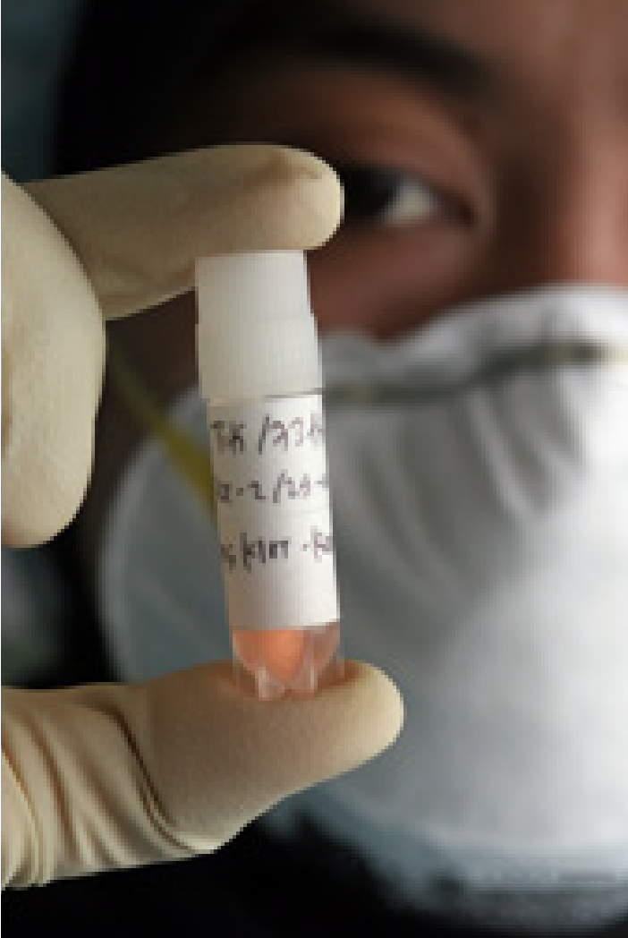
Пташиний грип в Індонезії
Джерело: Гері Хемптон (Gary Hampton), ВООЗ

- Залучення місцевої спільноти
Охоплені запитання:
- Чому участь громадськості є найважливішим компонентом реагування на спалахи інфекційних хвороб?
- Якими є характерні ознаки орієнтованого на потреби громади підходу до реагування на спалахи інфекційних хвороб?
- Що повинні робити виробники рішень із внеском, який вони отримують під час залучення громад?
- Якою є роль засобів масової інформації в реагуванні на спалахи інфекційних хвороб?
Для всіх аспектів боротьби зі спалахами інфекційних хвороб повинна бути забезпечена підтримка за рахунок ранньої та подальшої постійної взаємодії з постраждалими громадами. Окрім того, що це важливо з етичної точки зору, залучення громади має важливе значення для встановлення й підтримки довіри та збереження соціального порядку.
Повне залучення громад до планування та реагування на спалахи інфекційних хвороб вимагає уваги до таких питань:
- Інклюзивність. Усі особи, які потенційно можуть постраждати, повинні мати змогу висловити свою думку самостійно або через законних представників на всіх етапах планування та реагування на спалах інфекційної хвороби. Слід забезпечити належні платформи й інструменти комунікації для спрощення спілкування громадськості з органами влади у сфері охорони здоров’я.
- Особливо вразливі групи населення. Як зазначено далі в настанові 3, особливу увагу слід приділити забезпеченню того, щоб особи, які є вразливішими до заподіяння шкоди або несправедливості під час спалахів інфекційних хвороб, могли брати участь в ухваленні рішень щодо планування та реагування на спалахи інфекційних хвороб. Державні службовці у сфері громадського здоров’я повинні усвідомлювати, що такі особи можуть не довіряти органам влади й іншим установам, і докласти особливих зусиль, щоб включити їх до планів взаємодії з громадою.
- Відкритість до різноманітних точок зору. Слід розробити заходи з комунікації, які сприятимуть справжньому двосторонньому діалогу, а не використовувати їх лише як засіб оголошення вже ухвалених рішень.

Виробники рішень повинні бути готовими визнавати й обговорювати альтернативні підходи та переглядати свої рішення на основі отриманої інформації. Раннє звернення до громади та врахування інтересів усіх людей, яких може стосуватися те чи інше питання, може відіграти важливу роль у зміцненні довіри та наданні громадам можливості брати участь у справжньому діалозі.
- Прозорість. Етичний принцип прозорості вимагає, щоб виробники рішень публічно пояснювали підстави для своїх дій мовою, яка є прийнятною з лінгвістичної й культурної точок зору. Коли рішення потрібно ухвалювати в умовах невизначеної інформації, таку невизначеність слід чітко визнати та донести до громадськості.
- Підзвітність. Громадськість повинна знати, хто відповідає за ухвалення та реалізацію рішень щодо боротьби зі спалахом, та процес оскарження рішень, які, на її думку, є невідповідними.
Засоби масової інформації відіграють важливу роль у боротьбі зі спалахами інфекційних хвороб. Тому важливо забезпечити їм доступ до точної та своєчасної інформації про хворобу та її лікування. Органи влади, неурядові організації й академічні установи повинні докладати зусиль, щоб сприяти навчанню засобів масової інформації стосовно відповідних наукових концепцій і методів повідомлення інформації про ризики без спричинення зайвої тривоги. Навчання засобів масової інформації є важливим для працівників сектору громадського здоров’я, які можуть взаємодіяти із засобами масової інформації, що висвітлюють питання громадського здоров’я. Своєю чергою засоби масової інформації є відповідальними за надання точних, фактичних і збалансованих повідомлень. Це важлива складова етики засобів масової інформації.
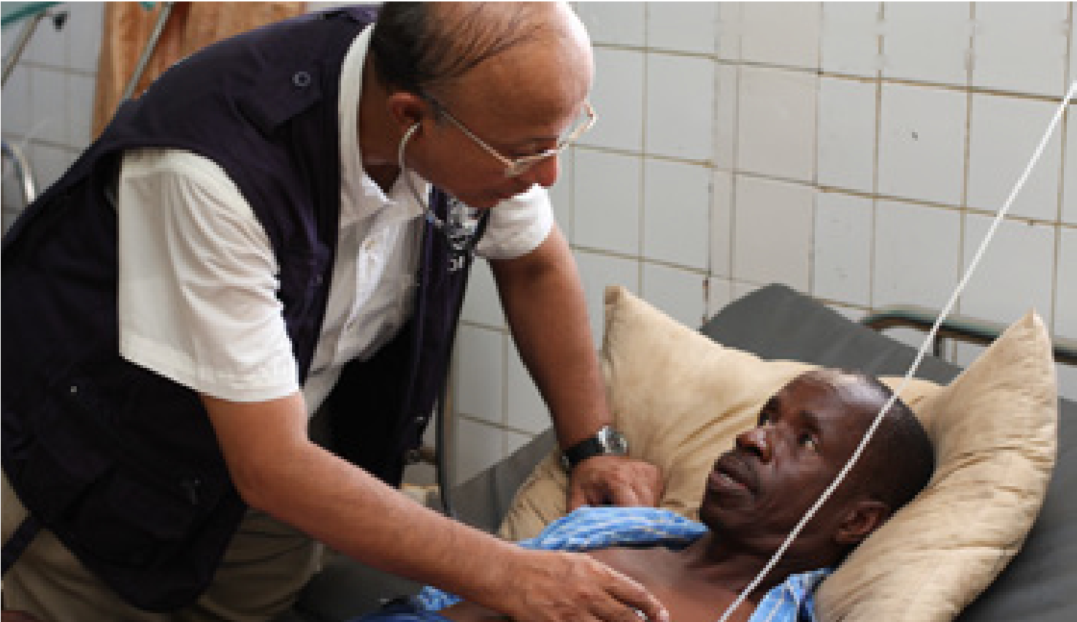
Спалах холери в Сьєрра-Леоне
Джерело: Фід Томпсон (Fid Thompson)

- Особливо вразливі групи населення
Охоплені запитання:
- Чому деякі люди та групи вважаються особливо вразливими під час спалахів інфекційних хвороб?
- Як вразливість може вплинути на здатність людини отримувати доступ до послуг під час спалахів інфекційних хвороб?
- Як вразливість може вплинути на бажання та здатність людини надавати та отримувати інформацію під час спалаху інфекційних хвороб?
- Чому стигматизація та дискримінація становлять особливий ризик під час спалахів інфекційних хвороб?
- Яким чином вразливі особи можуть бути непропорційно обтяженими заходами з реагування на спалахи інфекційних хвороб або мати більші потреби в ресурсах?
Деякі люди та групи людей вразливіші до заподіяння шкоди або несправедливості під час спалахів інфекційних хвороб. Виробники політики та люди, відповідальні за реагування на епідемією, повинні розробити плани для задоволення потреб таких осіб і груп до виникнення спалаху захворювання, а в разі його настання — вжити обґрунтованих заходів для забезпечення реального задоволення таких потреб. Для цього потрібна постійна увага до залучення громад і розвитку активної співпраці між представниками громади та державних структур.
Зусилля, спрямовані на усунення можливої вразливості окремих осіб і груп мають враховувати таке:
- Утруднений доступ до послуг і ресурсів. Ускладнити доступ людей до необхідних послуг можуть багато характеристик, що сприяють соціальній вразливості. Наприклад, люди з обмеженими фізичними можливостями можуть мати проблеми з пересуванням, що ускладнюють або унеможливлюють подорожі навіть на короткі відстані. Інші соціально вразливі особи можуть не мати доступу до безпечного та надійного транспорту або виконувати обов’язки, пов’язані з доглядом, що ускладнюють їм вихід із дому. Крім того, вразливі особи можуть не мати доступу до необхідних ресурсів, таких як чиста вода або москітні сітки, щоб зменшити ризик зараження хворобою, що передається комарами.

- Потреба в ефективних альтернативних стратегіях комунікації. Деякі типи вразливості можуть перешкоджати здатності людини передавати або отримувати інформацію. Бар’єри для комунікації можуть бути наслідком широкого кола факторів, включаючи, зокрема, неписьменність, незнання місцевої чи офіційної мови, порушення зору або слуху, соціальна ізоляція або відсутність доступу до Інтернету й інших послуг зв’язку. Ці бар’єри ускладнюють отримання людьми необхідних повідомлень у сфері громадського здоров’я або повноцінну участь у заходах із залучення громади. Щоб подолати ці бар’єри, повідомлення мають надходити в різних форматах (напр., по радіо, текстові повідомлення, рекламні щити, мультфільми), а також під час безпосереднього усного спілкування з ключовими зацікавленими сторонами. Органи влади у сфері охорони здоров’я не повинні сподіватися на те, що громадськість шукатиме інформацію самостійно; натомість вони повинні активно звертатися до зацікавленого населення, де б воно не знаходилося.
- Вплив стигматизації та дискримінації. Члени соціально незахищених груп часто стикаються зі значними стигматизацією та дискримінацією, що можуть посилитися в умовах надзвичайних ситуацій у сфері громадського здоров’я, що характеризуються страхом і недовірою. Особи, відповідальні за реагування на спалах інфекційної хвороби повинні забезпечити справедливе й однакове ставлення до всіх людей, незалежно від їхнього соціального статусу чи «цінності» на думку суспільства. Вони також повинні вжити заходів для запобігання стигматизації та соціальному насильству.
- Непропорційне обтяження заходами з реагування на спалах захворювання. Навіть коли заходи у сфері громадського здоров’я розробляють із найкращими намірами, вони можуть ненавмисно непропорційно обтяжити певні групи населення. Наприклад, накази щодо умов карантину, які вимагають від людей залишатися вдома, можуть мати руйнівні наслідки для осіб, яким потрібно покинути свої будинки, щоб отримати товари першої необхідності, такі як чиста вода або їжа. Так само, заходи із соціального дистанціювання, такі як закриття шкіл, можуть непропорційно обтяжити дітей, які залежать від відвідування школи, щоб отримати доступ до регулярного харчування, а також на працюючих батьків, які можуть не мати нікого, хто би забезпечив догляд за дитиною.
- Більша потреба в ресурсах. Для задоволення потреб осіб, які є особливо вразливими, іноді потрібне використання додаткових ресурсів. Деколи додаткові ресурси відносно мінімальні, наприклад, коли наймають перекладача, щоб зробити форум для залучення громади доступним для членів групи мовних меншин. В інших випадках вони можуть бути суттєвішими, наприклад, коли збирають мобільні медичні бригади для відправлення вакцин і засобів лікування у важкодоступні сільські райони. Визначаючи, чи є задоволення певних потреб виправданим, правомірно брати до уваги відповідні витрати; на практиці проведення такого оцінювання є необхідним з точки зору максимізації користі. Однак, незважаючи на важливість збереження обмежених ресурсів, етичний принцип рівноправності (справедливості) може іноді виправдовувати надання більших ресурсів особам із більшими потребами.

- Підвищений ризик насильства. Спалахи інфекційних хвороб можуть посилити соціальні заворушення, збільшити рівень злочинності та спричинити насильницьку поведінку, особливо щодо вразливих груп, наприклад меншин або мігрантів. Крім того, заходи у сфері громадського здоров’я, такі як ізоляція вдома, карантин чи закриття шкіл і робочих приміщень, можуть спричинити насильство, особливо щодо жінок і дітей. Посадові особи, які беруть участь у плануванні реагування на спалахи та безпосередньому його здійсненні, повинні бути готовими до того, що певні групи населення можуть вважати такими, що є причиною спалаху або провокують передавання захворювання; необхідно проактивно розробляти стратегії для захисту членів таких груп від підвищеного ризику насильства.
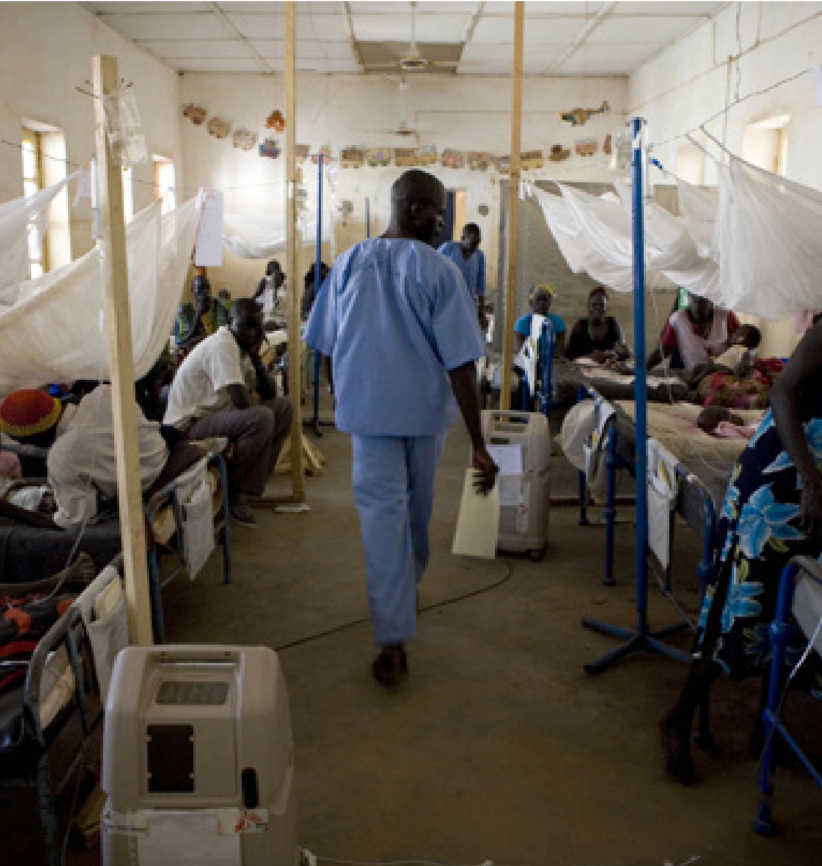
Лікар оглядає пацієнтів у лікарні, яку підтримує організація «Лікарі без кордонів» (Médecins Sans Frontières, MSF), в Авейлі, штат Північний Бахр-ель-Газаль, Південний Судан, 2011 р.
Джерело: Зігфрід Модола (Siegfried Modola)/IRIN

- Розподіл обмежених ресурсів
Охоплені запитання:
- Які типи рішень щодо розподілу ресурсів може бути необхідно ухвалювати під час спалахів інфекційних хвороб?
- Як принципи корисності та рівноправності застосовуються до рішень щодо розподілу дефіцитних ресурсів під час спалахів інфекційних хвороб?
- Як принцип взаємності застосовується до рішень щодо розподілу дефіцитних ресурсів під час спалахів інфекційних хвороб?
- Як процедурні міркування застосовуються до рішень щодо розподілу ресурсів під час спалахів інфекційних хвороб?
- Які зобов’язання мають медичні працівники щодо осіб, які не можуть отримати доступ до життєво важливих ресурсів під час спалахів інфекційних хвороб?
Спалахи інфекційних хвороб можуть швидко виснажити спроможності урядів і систем охорони здоров’я, вимагаючи від них ухвалення складних рішень щодо розподілу обмежених ресурсів. Деякі з цих рішень можуть стосуватися розподілу медичних ресурсів, таких як лікарняні ліжка, лікарські засоби та медичне обладнання. Інші — ширших питань стосовно того, як слід використовувати ресурси у сфері громадського здоров’я. Наприклад, як слід розподіляти обмежені ресурси між такими видами діяльності, як нагляд, зміцнення здоров’я та залучення громади? Чи слід спрямовувати людські ресурси на відстеження контактів, можливо, зменшуючи їх участь у лікуванні пацієнтів? Чи слід витрачати обмежені кошти на поліпшення водопостачання та санітарії або будівництво карантинних закладів?
Спалахи інфекційних хвороб також конкурують за увагу та ресурси з іншими важливими проблемами у сфері громадського здоров’я. Наприклад, одним із наслідків спалаху гарячки Ебола було зменшення доступу до загальних медичних послуг через те, що збільшення кількості пацієнтів поєднувалося із захворюваністю та смертністю медичних працівників. Як результат за відповідний період різко зросла смертність від туберкульозу, вірусу імунодефіциту людини (ВІЛ) та малярії.¹⁰

Уряди, заклади охорони здоров’я й інші структури, які беруть участь у реагування на спалах, повинні підготуватися до таких ситуацій, розробивши настанови щодо розподілу обмежених ресурсів під час спалахів. Такі настанови слід розробляти за допомогою відкритого та прозорого процесу, що передбачає істотний внесок зацікавлених сторін, і, наскільки це можливо, включати їх до офіційних письмових документів, що встановлюють чіткі пріоритети та процедури. Ті, хто бере участь у розробці таких настанов, повинні керуватися зазначеними нижче міркуваннями:
- Збалансованість міркувань щодо корисності та рівноправності. Рішення щодо розподілу ресурсів потрібно ухвалювати на основі етичних принципів корисності та рівноправності. Принцип корисності вимагає розподілу ресурсів для максимального збільшення користі та мінімізації тягарів, тоді як принцип рівноправності вимагає уваги до справедливого розподілу вигод і тягарів. Деколи рівний розподіл вигод і тягарів можна вважати справедливим, однак у деяких ситуаціях, можливо, справедливіше віддати перевагу групам, які перебувають у складнішому становищі, наприклад бідним, хворим або вразливим. Повністю досягти як корисності, так і рівноправності можливо не завжди. Наприклад, створення центрів лікування у великих містах сприяє підвищенню показника корисності, оскільки це дає змогу лікувати велику кількість людей із відносно невеликими затратами ресурсів. Проте такий підхід може суперечити принципу рівноправності, якщо це означає, що до ізольованих громад у віддалених сільських районах спрямують менше ресурсів. Нема єдиного правильного способу розв’язання потенційного протиріччя між корисністю та рівноправністю; важливо те, що рішення ухвалюють за допомогою всеохоплюючого та прозорого процесу, який враховує місцеві обставини.
- Визначення корисності на основі міркувань, пов’язаних зі здоров’ям. Щоб застосувати етичний принцип корисності, спочатку необхідно визначити тип результатів, які вважатимуть покращенням добробуту. Загалом основну увагу слід зосереджувати на пов’язаній зі здоров’ям користі механізмів розподілу, незалежно від того, в чому вона виражаються — загальній кількість врятованих життів, загальній кількості збережених років життя або загальній кількості збережених років життя з поправкою на якість. Через це, може бути етично пріоритизувати осіб, які мають важливе значення для боротьби зі спалахом хвороби, проте недоцільно віддавати перевагу особам на основі міркувань щодо соціальної цінності без зв’язку з наданням критичних послуг, необхідних для суспільства.
- Звернення уваги на потреби вразливих верств населення. Застосовуючи етичний принцип рівноправності, особливу увагу слід приділяти особам і групам, які є найуразливішими до дискримінації, стигматизації чи ізоляції, як було зазначено в настанові 3. Особливу увагу слід приділити особам, які проживають у закладах утримання, де вони сильно залежать від інших і потенційно мають набагато вищий ризик зараження, ніж особи, які живуть у громаді.
- Виконання зобов’язань, заснованих на взаємності, перед особами, відповідальними за реагування на спалахи інфекційних хвороб. Етичний принцип взаємності передбачає, що суспільство повинне підтримувати людей, які несуть непропорційно великий тягар або ризикують для захисту суспільного блага. Цей принцип виправдовує надання пріоритетного доступу до обмежених ресурсів особам, які ризикують власним здоров’ям або життям, щоб сприяти боротьбі зі спалахом.

- Надання підтримувальної та паліативної допомоги особам, які не мають доступу до рятівних ресурсів. Навіть коли неможливо надати життєво важливі медичні ресурси всім, кому вони були би корисні, слід докладати зусиль, щоб не залишити поза увагою жодного пацієнта. Один зі способів це зробити — забезпечити спрямування належних ресурсів на надання підтримувальної та паліативної допомоги.
При застосуванні принципів розподілу слід враховувати такі міркування:
- Послідовне застосування. Принципи розподілу потрібно застосовувати послідовно як в межах окремих установ, так і, наскільки це можливо, в різних географічних районах. Слід розробити інструменти ухвалення рішень, щоб гарантувати, що подібні випадки розглядаються однаково, і що жодна особа не отримує кращого чи гіршого лікування через свій соціальний статус чи інші фактори, чітко не визначені в плані розподілу. Слід докласти зусиль, щоб уникнути ненавмисної системної дискримінації під час вибору або застосування методів розподілу.
- Вирішення суперечок. Слід розробити механізми вирішення суперечок щодо застосування принципів розподілу. Такі механізми потрібні для того, щоб кожен, хто вважає, що принципи розподілу були застосовані неналежним чином, мав доступ до неупереджених і підзвітних процесів оскарження ухвалених рішень та змогу бути почутим.
- Уникнення корупції. Корупція в секторі охорони здоров’я може посилюватися під час спалахів інфекційних хвороб, якщо велика кількість людей змагається за доступ до обмежених ресурсів. Слід докласти зусиль для того, щоб особи, які беруть участь у застосуванні систем розподілу, не брали, не давали хабарі та не брали участі в інших корупційних діях.
- Розподіл обов’язків. Наскільки це можливо, тлумачення принципів розподілу не слід доручати клініцистам, які вже мають професійні відносини, що передбачають етичний обов’язок захищати інтереси певних пацієнтів або груп. Натомість рішення повинні ухвалювати кваліфіковані клініцисти, які не мають особистих чи професійних причин ставити інтереси одного пацієнта чи групи вище за інтереси інших.

- Нагляд за громадським здоров’ям
Охоплені запитання:
- Яку роль відіграє нагляд в реагуванні на спалахи інфекційних хвороб?
- Чи повинна наглядова діяльність підлягати етичній оцінці?
- Які обов’язки мають структури, що здійснюють наглядову діяльність, щодо захисту конфіденційності зібраної інформації?
- Чи є обставини, за яких осіб слід просити надати згоду чи давати можливість відмовитися від наглядових заходів?
- Які зобов’язання мають особи, які здійснюють наглядову діяльність, щодо розголошення інформації, яку вони збирають, постраждалим особам і громадам?
Систематичне спостереження та збирання даних є найважливішими компонентами заходів із реагування на надзвичайні ситуації як для контролю поточного спалаху, так і для запобігання спалахам і боротьбі з ними в майбутньому. Навіть якщо таку діяльність не характеризують як дослідження для регуляторних цілей, у її контексті слід проводити етичний аналіз, щоб забезпечити захист персональної інформації від фізичної, юридичної, психологічної й іншої шкоди. Країни повинні розглядати питання організації систем етичного нагляду за діяльністю у сфері громадського здоров’я, пропорційних цілям діяльності, методам, ризикам і вигодам, а також мірі, якою ця діяльність охоплює осіб чи групи, як можуть бути вразливими. Незалежно від впровадження таких систем, етичний аналіз діяльності у сфері громадського здоров’я має узгоджуватися з прийнятими нормами етики у сфері громадського здоров’я та проводитися фізичними або юридичними особами, яких можна притягнути до відповідальності за їхні рішення.
Забезпечення високоякісного, доцільного з етичної точки зору нагляду ускладнюється щонайменше двома факторами. По-перше, законодавство, що регулює нагляд у різних юрисдикціях, може бути надмірно складним або непослідовним. По-друге, наглядова діяльність здійснюватиметься в різних юрисдикціях із різним рівнем ресурсів, тим самим спотворюючи якість і надійність даних. Ці проблеми, ймовірно, загостряться під час спалаху інфекційної хвороби, що породжує нагальну потребу в ретельному плануванні та міжнародній співпраці. В цьому контексті потрібно вирішувати конкретні питання, зокрема такі:

- Забезпечення конфіденційності персональної інформації. Несанкціоноване розголошення персональних даних, зібраних під час спалаху інфекційної хвороби (включаючи ім’я, адресу, діагноз, сімейний анамнез тощо), може піддати людей значному ризику. Країни повинні забезпечити належний захист від цих ризиків, у тому числі законодавство, яке гарантує конфіденційність інформації, отриманої в ході наглядової діяльності, та суворо обмежує обставини, за яких таку інформацію можна використовувати або розголошувати для цілей, відмінних від тих, для яких її спочатку збирали. Використання та передавання неагрегованих даних нагляду в дослідницьких цілях має схвалювати належним чином сформована та підготовлена комісія з питань етики досліджень.
- Оцінювання важливості загальної участі. Нагляд у сфері громадського здоров’я зазвичай проводиться в обов’язковому порядку, без можливості індивідуальної відмови. Збирання інформації в обов’язковому порядку в ході нагляду є етично доцільним із врахуванням суспільних інтересів, якщо підзвітний державний уповноважений орган визначив, що загальна участь необхідна для досягнення вагомих цілей у сфері громадського здоров’я. Проте не слід вважати, що наглядова діяльність завжди має здійснюватися в обов’язковому порядку. Структури, відповідальні за розробку та затвердження програм нагляду, повинні враховувати доцільність надання дозволів на відмову від певної наглядової діяльності, зважаючи на характер і ступінь індивідуальних ризиків, пов’язаних із цим, і міру, якою дозволи на відмову можуть підірвати цілі діяльності у сфері громадського здоров’я.
- Розголошення інформації окремим особам і громадам. Незалежно від того, чи дозволяють особам відмовлятися від участі в наглядовій діяльності, процес нагляду має бути прозорим. Окремі особи та громади щонайменше повинні знати про тип інформації, яку збиратимуть про них, цілі, для яких таку інформацію використовуватимуть, і всі обставини, за яких зібрану інформацію можуть передавати третім сторонам. Крім того, доступ до інформації про результати наглядової діяльності повинен надаватися якомога швидше. Слід приділяти пильну увагу способу передавання такої інформації, щоб мінімізувати ризик зазнання суб’єктами нагляду стигматизації або дискримінації.

- Обмеження свободи пересування
Охоплені запитання:
- За яких обставин правомірно обмежувати свободу пересування особи під час спалаху інфекційної хвороби?
- Які умови життя слід забезпечувати особам, свободу пересування яких обмежили?
- Які ще зобов’язання існують перед особами, свободу пересування яких обмежили?
- Який засоби процедурного захисту слід передбачити для забезпечення належного виконання обмежень свободи пересування?
- Які обов’язки мають виробники та державні службовці у сфері громадського здоров’я щодо інформування громадськості про обмеження свободи пересування?
До обмежень свободи пересування належать ізоляція, карантин, рекомендації або обмеження щодо подорожей і заходи на рівні громади, спрямовані на зменшення контактів між людьми (наприклад, закриття шкіл або заборона великих зібрань). Зазначені заходи часто можуть відігравати важливу роль у контролі над спалахами інфекційних хвороб, і за таких обставин їх використання виправдане етичною цінністю захисту добробуту громади. Однак не слід сподіватися ефективність цих заходів за замовчуванням; насправді, за певних епідеміологічних обставин вони можуть мало чи зовсім не сприяти боротьбі зі спалахом, і навіть мати зворотний ефект, якщо спричинять негативну реакцію, яка призведе до спротиву стосовно інших заходів контролю. Крім того, всі такі заходи передбачають значний тягар для окремих людей і громад, включно з прямими обмеженнями основних прав людини, зокрема прав на свободу пересування та мирних зібрань.
З огляду на зазначене, жодні обмеження свободи пересування не слід застосовувати без належного врахування до таких аспектів:
- Обґрунтована підстава для введення обмежень. Рішення щодо введення обмежень на свободу пересування мають ґрунтуватися на найкращих наявних доказах про збудника спалаху, як визначено під час консультацій із національними та міжнародними відповідальними особами у сфері громадського здоров’я.

Такі втручання не слід проводити, якщо немає обґрунтованих підстав очікувати, що вони істотно зменшать передавання хвороби. Слід чітко визначити причину, через яку потрібно покладатися на ці заходи, а доцільність будь-яких обмежень необхідно постійно переоцінювати з огляду на нову наукову інформацію про спалах. Якщо початкове обґрунтування для введення обмеження більше не є застосовним, таке обмеження слід негайно зняти.
- Найменш обмежувальні заходи. Всі обмеження свободи пересування потрібно розробляти та впроваджувати так, щоб вводити найменші обмеження з об’єктивно можливих. Більші обмеження слід вводити лише тоді, коли є вагомі підстави вважати, що менші обмежувальні заходи навряд чи забезпечать досягнення важливих цілей у сфері громадського здоров’я. Наприклад, прохання про добровільне співробітництво зазвичай кращі за приписи у сфері громадського здоров’я, встановлені законом або військовими уповноваженими органами. Так само, перед утриманням особи в установі, слід розглянути можливість застосування домашнього карантину. Хоча ізоляція в належним чином обладнаному закладі охорони здоров’я зазвичай рекомендована особам, які вже мають симптоми, особливо у разі захворювань із високою можливою контагіозністю, іноді може бути доцільною домашня ізоляція, за умови, що можна організувати належну медичну та матеріально-технічну підтримку, а особи, які здійснюватимуть догляд за пацієнтом удома, бажають і можуть діяти під наглядом спеціально підготовленого персоналу у сфері громадського здоров’я. Це особливо актуально, коли кількість випадків перевищує спроможності закладів.
- Витрати. Деколи варіант, який передбачає менші обмеження, може передбачати більші витрати. Сам по собі цей факт не виправдовує застосування більш обмежувальних підходів. Проте витрати й інші практичні обмеження (напр., матеріально-технічні засоби, відстань, наявні трудові ресурси) можна цілком правомірно враховувати для визначення наявності альтернативи, яка передбачає менші обмеження та може бути реалізована на практиці за таких обставин, особливо в умовах зі значним обмеженням ресурсів.
- Забезпечення гуманних умов. Усі обмеження свободи пересування, особливо недобровільні, повинні бути підкріплені достатніми ресурсами, щоб гарантувати відсутність надмірного обтяження осіб, на яких поширюються такі обмеження. Наприклад, особам, пересування яких обмежене (внаслідок утримання вдома або в установах), потрібно забезпечити доступ до їжі, питної води, санітарних приміщень, притулку, одягу та медичної допомоги. Важливо також переконатися, що люди мають достатній фізичний простір, змогу займатися діяльністю та засоби для спілкування зі своїми близькими й зовнішнім світом. Задоволення цих потреб має важливе значення для забезпечення поваги до гідності особи й усунення значного психосоціального тягаря через таке утримання в людей і їхніх близьких. Повинні також існувати механізми для мінімізації ризику насильства (в тому числі сексуального) та локального передавання хвороби, особливо коли люди перебувають в установах або коли громади знаходяться на масовому карантині.

Особи, які перебувають на карантині через те, що вони зазнали впливу збудника захворювання, відповідального за спалах, принаймні не повинні наражатися на підвищений ризик зараження через умови їх утримання. (Рішення про обставини й умови утримання повинні враховувати підвищені потреби вразливих верств населення, як зазначено в настанові 3.)
- Усунення фінансових і соціальних наслідків. Навіть короткочасні обмеження свободи пересування можуть мати значні — і, можливо, руйнівні — фінансові та соціальні наслідки для окремих людей, їхніх сімей і громад. Країни повинні надавати допомогу домогосподарствам, які зазнають фінансових втрат внаслідок відсутності можливості займатися бізнесом, втрати роботи, пошкодження врожаю або інших наслідків обмеження свободи пересування. Деколи така підтримка може бути необхідною й у періоді після закінчення утримання. Крім того, слід докласти зусиль для підтримки соціальної та професійної реінтеграції осіб, утримання яких більше не потрібне, включно із заходами для зменшення стигматизації та дискримінації.
- Належна правова процедура. Повинні існувати механізми, що дозволяють особам, чия свобода обмежена, оскаржувати доцільність таких обмежень, спосіб їх застосування й умови, за яких виконуються такі обмеження. Якщо неможливо забезпечити захист у рамках належної правової процедури до введення обмежень під час надзвичайної ситуації, механізми перегляду й оскарження слід зробити доступними без надмірних затримок. Усі особи, які беруть участь в ухваленні рішень про обмеження свободи пересування осіб, повинні нести відповідальність за будь-які зловживання владою.
- Рівноправне застосування. Обмеження свободи пересування повинні застосовуватися однаково до всіх осіб, які становлять порівнянний ризик для громадського здоров’я. Отже, до особи не слід застосовувати більші чи менші обмеження через причини, не пов’язані з ризиками, які вона може становити для інших, включаючи приналежність до будь-якої неулюбленої або улюбленої соціальної групи чи класу (наприклад, груп за статтю, етнічною приналежністю чи релігією). Крім того, виробники політики повинні намагатися забезпечити, щоб спосіб застосування обмежень непропорційно не обтяжував уразливі верстви суспільства.
- Комунікація та прозорість. Виробники політики та державні службовці у сфері громадського здоров’я повинні залучати громади до діалогу щодо всіх обмежень свободи пересування та запитувати думку членів громади щодо того, як можна ввести найменш обтяжливі обмеження. Вони також повинні регулярно надавати оновлену інформацію про виконання таких заходів як для широкої громадськості, так і для тих осіб, чиє пересування обмежено. Комунікаційні стратегії слід розробляти так, щоб уникнути стигматизації осіб, чия свобода обмежена, та захистити їхню приватність і конфіденційність, особливо в засобах масової інформації.

- Зобов’язання, пов’язані з медичними втручаннями для діагностики, лікування та профілактики інфекційних хвороб
Охоплені запитання:
- Які стандарти якості та безпеки повинні регулювати проведення медичних втручань, що пропонуються під час спалахів інфекційних хвороб?
- Які права мають пацієнти (або уповноважені ними особи, що ухвалюють рішення) щодо отримання інформації про ризики та користь, а також альтернативи медичним втручанням під час спалахів інфекційних хвороб?
- За яких обставин, якщо такі є, може бути доцільним відхилити відмову особи від діагностичних, терапевтичних чи профілактичних заходів під час спалаху інфекційної хвороби?
- Які процедурні гарантії мають бути передбачені перед відхиленням відмови особи від діагностичних, терапевтичних чи профілактичних заходів під час спалаху інфекційної хвороби?
Будь-яке медичне втручання для діагностики, лікування або профілактики інфекційних хвороб слід виконувати відповідно до професійних медичних стандартів за умов, розроблених для забезпечення найвищого рівня безпеки пацієнта. Країни за підтримки міжнародних експертів повинні встановити мінімальні стандарти, які застосовуватимуться під час медичного обслуговування та лікування пацієнтів, які постраждали від спалаху. Такі стандарти необхідно застосовувати не лише до закладів охорони здоров’я, а й до лікування вдома, громадських заходів (включно із заняттями з медичної освіти) та зусиль щодо знезараження навколишнього середовища або поводження з тілами померлих.
Осіб, яким пропонують медичне втручання для діагностики, лікування або профілактики інфекційної хвороби, слід інформувати про ризики, переваги та альтернативи, так само як і для інших істотних медичних втручань. Передбачається, що остаточне рішення щодо того, які медичні втручання прийняти, якщо такі є, ухвалює пацієнт. Для пацієнтів, які є недієздатними для самостійного ухвалення рішень щодо медичної допомоги, такі рішення зазвичай повинні ухвалювати належним чином уповноважені на це особи, докладаючи зусиль для отримання згоди пацієнта, якщо це можливо.

Медичні працівники повинні розуміти, що в деяких ситуаціях відмова від діагностичних, терапевтичних чи профілактичних заходів може бути вибором, який є раціональним із точки зору психічно адекватної особи. Якщо особа не бажає погоджуватися на втручання, медичні працівники повинні залучити пацієнта до відкритого та ввічливого діалогу, приділяючи особливу увагу занепокоєнню, сприйняттю та ситуаційним потребам пацієнта.
У виняткових випадках можуть існувати законні підстави для відхилення відмови особи від діагностичного, терапевтичного чи профілактичного заходу, який має доведену безпечність і ефективність та є частиною прийнятого стандарту медичної допомоги. Рішення про відхилення відмови повинні ґрунтуватися на таких міркуваннях:
- Необхідність запропонованого втручання у сфері громадського здоров’я. Відмову психічно адекватної особи від діагностичних, терапевтичних або профілактичних заходів слід відхиляти лише тоді, коли є вагомі підстави вважати, що прийняття такої відмови може становити значний ризик для громадського здоров’я, що втручання, ймовірно, може пом’якшити ці ризики та що жодні інші заходи для захисту громадського здоров’я, зокрема ізоляція пацієнта, не є доцільними за відповідних обставин.
- Наявність медичних протипоказань до запропонованого втручання. Деякі втручання можуть мати низький ризик для більшості населення, але становити підвищений ризик для осіб із певними медичними станами. Людей не слід змушувати проходити втручання, які можуть наражати їх на значний ризик з огляду на їхні особисті медичні обставини.
- Доцільність проведення втручань пацієнтам, які того не бажають. Деколи буває неможливо провести втручання особі, яка не бажає бути активним учасником процесу. Наприклад, стандартне лікування туберкульозу вимагає від пацієнта регулярного застосування лікарського засобу протягом декількох місяців. Без співпраці з боку пацієнта не варто сподіватися на успішне завершення такого тривалого курсу лікування. За таких обставин єдиним реальним способом захисту громадського здоров’я може бути ізоляція пацієнта доти, доки він перестане бути контагіозним, за умови, що це можна зробити гуманно.
- Вплив на довіру громади. Відхилення відмов окремих людей від діагностичних, терапевтичних чи профілактичних заходів може мати зворотний ефект, якщо це призведе до того, що члени громади припинять довіряти медичним працівникам або системі громадського здоров’я. Користь від виконання небажаних втручань має бути врівноважена з можливою шкодою, завданою підривом довіри до системи охорони здоров’я.
Заперечення проти діагностичних, терапевтичних або профілактичних заходів не можна відхиляти без повідомлення особи та надання їй можливості висловити свої заперечення перед неупередженим органом, що ухвалює рішення, таким як суд, міждисциплінарна комісія з перегляду рішень чи інша організація, яка не бере участі в ухваленні початкового рішення. Відповідальність за демонстрацію того, що очікувана користь для громадського здоров’я виправдовує відхилення вибору особи, покладається на того, хто пропонує втручання. Процес роботи із запереченнями повинен бути відкритим і прозорим та узгоджуватися з принципами, викладеними в настанові 2.

- Дослідження під час спалахів інфекційних хвороб
Охоплені запитання:
- Якою є належна роль досліджень під час спалаху інфекційної хвороби?
- Як можуть обставини, що супроводжують спалахи інфекційних хвороб, вплинути на етичний розгляд пропозицій щодо досліджень?
- Як можуть обставини, що супроводжують спалахи інфекційних хвороб, вплинути на процес отримання інформованої згоди на дослідження?
- Які методологічні схеми підходять для досліджень, які проводять під час спалахів інфекційних хвороб?
- Як слід інтегрувати дослідження у ширші заходи з реагування на спалахи інфекційних хвороб?
Під час спалаху інфекційної хвороби існує моральний обов’язок вчитися якомога більше та швидше, щоб отримувати інформацію для поточного реагування у сфері громадського здоров’я та забезпечити належне наукове оцінювання нових втручань, що досліджуються. Такий підхід також покращить готовність до подібних спалахів у майбутньому. Виконання цього обов’язку вимагає ретельного проектування та етичного проведення наукових досліджень. На додаток до клінічних випробувань для оцінювання діагностичних, лікувальних або профілактичних заходів, таких як вакцинація, відігравати вирішальну роль у зменшенні захворюваності та смертності, а також усуненні соціальних та економічних наслідків спалахів можуть інші види досліджень, включаючи епідеміологічні й соціальні дослідження та дослідження впровадження.
Проектування та реалізація досліджень, які проводять під час спалаху інфекційної хвороби, повинні відбуватися узгоджено з іншими заходами у сфері громадського здоров’я. За жодних обставин дослідження не повинне ставити під загрозу реагування на спалах засобами громадського здоров’я або надання відповідної клінічної допомоги. Усі клінічні випробування потрібно реєструвати у відповідному реєстрі клінічних випробувань.
Як і в умовах за відсутності спалаху, дуже важливо забезпечити наукову обґрунтованість досліджень та примноження ними соціальної цінності; обґрунтованість ризиків відносно очікуваної користі; справедливий відбір учасників і їхню добровільну участь (у більшості випадків на основі чітко визначеного процесу отримання інформованої згоди); достатній захист прав і добробуту учасників; та проходження дослідженнями належного процесу незалежного розгляду.

Ці визнані на міжнародному рівні норми та стандарти випливають з основних етичних принципів милосердя, поваги до людей та справедливості. Вони є застосовними до всіх аспектів досліджень за участю людей — біомедичних, епідеміологічних, соціальних досліджень чи досліджень у сфері громадського здоров’я — і детально роз’яснені в численних міжнародних настановах із питань етики,¹¹-¹²-¹³-¹⁴-¹⁵ які повною мірою застосовуються під час спалахів хвороб. Усі учасники досліджень, в тому числі дослідники, дослідницькі установи, комісії з питань етики досліджень, національних регуляторні органи, міжнародні організації та комерційні спонсори, зобов’язані забезпечити дотримання цих принципів під час спалахів. Для цього потрібно враховувати такі міркування:
- Роль місцевих дослідницьких установ. За наявності місцевих дослідників вони повинні брати участь у розробці, впровадженні, аналізі, звітуванні та опублікуванні досліджень, пов’язаних зі спалахом хвороби. Місцеві дослідники можуть допомогти забезпечити належну відповідність досліджень місцевим реаліям і потребам та можливість їх ефективної реалізації без загрози для реагування на надзвичайну ситуацію. Залучення місцевих дослідників до міжнародної співпраці в галузі досліджень також сприяє нарощуванню довгострокового дослідницького потенціалу в постраждалих країнах і просуванню цінності міжнародної справедливості в науці.
- Усунення обмежень, що стосуються етичної експертизи досліджень і наукового потенціалу на місцях. Під час спалахів хвороб спроможність країн брати участь в етичній експертизі досліджень на місцях може бути обмеженою через брак часу чи досвіду, мобілізацію ресурсів для боротьби зі спалахом або тиск із боку вповноважених органів влади у сфері громадського здоров’я, що зменшує незалежність рецензентів. Міжнародні та неурядові організації повинні допомагати місцевим комісіям із питань етики досліджень у подоланні цих труднощів, наприклад, спонсоруючи спільну експертизу за участі представників багатьох країн разом із зовнішніми експертами.
- Забезпечення етичної експертизи в жорстких часових межах. Необхідність негайних дій для стримування спалаху інфекційної хвороби може унеможливити дотримання звичайних строків проведення етичної експертизи досліджень. Національні системи управління науковими дослідженнями та міжнародна спільнота повинні передбачити цю проблему, розробивши механізми, що забезпечують прискорену етичну експертизу в надзвичайних ситуаціях без шкоди жодному суттєвому засобу захисту, який покликана забезпечити така експертиза. Один із варіантів — дозволити попередній розгляд загальних протоколів для проведення досліджень в умовах спалаху, які потім можна швидко адаптувати та переглядати для конкретного контексту. Раннє обговорення та співпраця з місцевими комісіями з питань етики досліджень можуть допомогти забезпечити життєздатність проекту та сприяти ефективному й дієвому розгляду остаточних протоколів місцевими комісіями під час фактичного виникнення спалаху.

- Інтеграція дослідження у ширші заходи для боротьби зі спалахом. Національні органи влади та міжнародні організації повинні докладати зусиль для координації науково-дослідних проектів з метою встановлення пріоритетів, які відповідають ширшим заходам для боротьби зі спалахом, а також уникнення зайвого дублювання дослідницьких зусиль чи конкуренції між різними місцями проведення досліджень. Дослідники зобов’язані ділитися інформацією, зібраною в межах дослідження, якщо це важливо для поточних заходів із реагування, наприклад інформацією про приховані випадки та ланцюги передавання або опір заходам із реагування. Особи, які діляться інформацією, та ті, хто її отримує, повинні забезпечити максимальну конфіденційність персональних даних. У процесі отримання інформованої згоди дослідники повинні інформувати потенційних учасників про обставини, за яких їхні персональні дані можуть передавати органам влади у сфері громадського здоров’я.
- Забезпечення того, щоб дослідження не вичерпувало критично важливі ресурси у сфері охорони здоров’я. Не слід проводити дослідження, якщо це призведе до надмірного забирання ресурсів, включаючи персонал, обладнання та заклади охорони здоров’я, від інших критично важливих клінічних заходів і заходів у сфері громадського здоров’я. Наскільки це можливо, протоколи досліджень повинні включати положення щодо розбудови місцевих спроможностей, наприклад залучення та навчання місцевих співробітників або, якщо це можливо, відмову від використання будь-яких потенційно корисних інструментів або ресурсів.
- Протистояння страху та відчаю. Типова для спалахів інфекційних хвороб атмосфера страху та відчаю може ускладнити об’єктивне оцінювання ризиків і переваг участі в досліджені комісіями з питань етики або потенційними учасниками. В умовах, коли велика кількість людей хворіє та помирає, будь-яке потенційне втручання може сприйматися як краще, ніж нічого, незалежно від пов’язаних із ним ризиків і потенційних переваг. Особи, відповідальні за затвердження протоколів досліджень, повинні забезпечувати початок клінічних випробувань лише після отримання обґрунтованих наукових підстав вважати, що експериментальне втручання, ймовірно, буде безпечним та ефективним, і що ризики були мінімізовані настільки, наскільки це можливо. Крім того, дослідники та комісії з питань етики повинні усвідомлювати, що під час спалаху хвороби потенційні учасники можуть бути особливо схильними до терапевтичної омани — помилкового уявлення про те, що втручання насамперед призначене безпосередньо для отримання користі в окремих учасників, а не загальних знань і, як результат, забезпечення потенційної користі для всіх людей у майбутньому. Насправді, самі дослідники, як і працівники гуманітарної допомоги, іноді можуть не розрізняти участь у дослідженнях та надання звичайної клінічної допомоги. Слід докладати зусиль, щоб розвіювати терапевтичну оману настільки, наскільки це можливо. Незважаючи на такі зусилля, деякі потенційні учасники все ж можуть не повністю усвідомлювати різницю між дослідженням і звичайною медичною допомогою. Сам по собі цей факт не має перешкоджати включенню їх у дослідження.
- Усунення інших перешкод для надання інформованої згоди. Окрім впливу страху та відчаю, отримання інформованої згоди на дослідження можуть ускладнювати також і інші фактори; вони бувають різними — від культурних і мовних розбіжностей між іноземними дослідниками та місцевими учасниками до ситуацій, коли потенційні учасники, які перебувають на карантині чи ізоляції, можуть бути відірвані від своїх сімей та інших систем підтримки й відчувати себе безсилими відмовитись від запрошення взяти участь у дослідженні.

Наскільки це можливо, процеси отримання згоди, що узгоджуються з міжнародними настановами щодо етики досліджень, повинні розроблятися спільно з місцевими громадами та здійснюватися персоналом, який наймають на місцевому рівні. Крім того, дослідники повинні бути добре поінформовані про системи медичної, психологічної та соціальної підтримки, доступні на місцях, щоб скеровувати учасників, які потребують цього, для отримання таких послуг. У деяких випадках може виникати необхідність у розробці швидких механізмів призначення осіб, які ухвалюють рішення, наприклад під час спалахів хвороб, які уражають когнітивні функції, або коли внаслідок спалаху велика кількість дітей залишається сиротами.
- Формування та підтримання довіри. Нездатність сформувати й підтримувати довіру громади в процесі проектування та реалізації досліджень або під час розкриття попередніх результатів досліджень не лише перешкоджатиме набору учасників і завершенню дослідження, але й може підірвати потенціал використання будь-яких втручань із доведеною ефективністю. Взаємодія з постраждалими громадами до, під час та після дослідження має важливе значення для формування та підтримання довіри. За умов, коли довіра громадськості до органів влади є хиткою, дослідники повинні залишатися якомога незалежнішими від офіційної державної діяльності у сфері громадського здоров’я. Якщо державні службовці самі беруть участь у проведенні досліджень, вони повинні повідомити учасників про цей факт. Особи, які стають свідками неетичних вчинків в ім’я громадського здоров’я або в рамках реагування на надзвичайні ситуації, повинні негайно повідомляти про них комісіям із питань етики або іншим незалежним органам.
- Вибір відповідної методології дослідження. Наражати на ризик учасників дослідження є неприйнятним з етичної точки зору, якщо дизайн дослідження не передбачає отримання достовірних результатів. Тому вкрай важливо, щоб усі дослідження проектували та реалізовували із суворим дотриманням відповідної методології. У рамках клінічних випробувань відповідність таких характеристик, як рандомізація, контроль за допомогою плацебо, засліплення або маскування, слід визначати в кожному конкретному випадку, з урахуванням як наукової обґрунтованості даних, так і прийнятності методології для громади, до якої належать учасники. У дослідженнях, що покладаються на якісні методи, потенційні переваги використання такої методології, як фокус-групи (в яких не можна гарантувати конфіденційність особи) або опитування травмованих жертв, мають бути збалансовані відносно ризиків та тягарів залучених осіб.
- Швидкий обмін даними. Як раніше повідомляла ВООЗ, кожен дослідник, який бере участь в отриманні інформації, що стосується надзвичайних ситуацій у сфері громадського здоров’я або раптових подій у сфері громадського здоров’я, які можуть перерости в надзвичайну ситуацію, має фундаментальне моральне зобов’язання ділитися попередніми результатами, як тільки їхню якість належним чином проконтролюють для розголошення.¹⁶

Подібною інформацією слід ділитися з державними службовцями у сфері громадського здоров’я, учасниками дослідження та постраждалим населенням, а також групами, що беруть участь у ширших міжнародних заходах із боротьби, не чекаючи публікації в наукових журналах. Журнали повинні сприяти цьому процесу, дозволяючи дослідникам швидко поширювати інформацію з негайним впровадженням у сферу громадського здоров’я без втрати можливості подальшого розгляду для опублікування в журналі.¹⁷
- Забезпечення рівноправного доступу до вигод від досліджень. Як зазначено в наявних міжнародних настановах щодо етики, особи та громади, які беруть участь у дослідженнях, повинні, якщо це доречно, мати доступ до всіх вигод, які є результатом такої участі. Спонсори досліджень і країни, де проводять дослідження, повинні заздалегідь домовитись про механізми, які гарантуватимуть, що будь-які втручання, які виявляться безпечними й ефективними в дослідженнях, будуть доступні місцевому населенню без зайвої затримки, включно із застосуванням із гуманних міркувань, коли це можливо, до схвалення їх регуляторним органом.
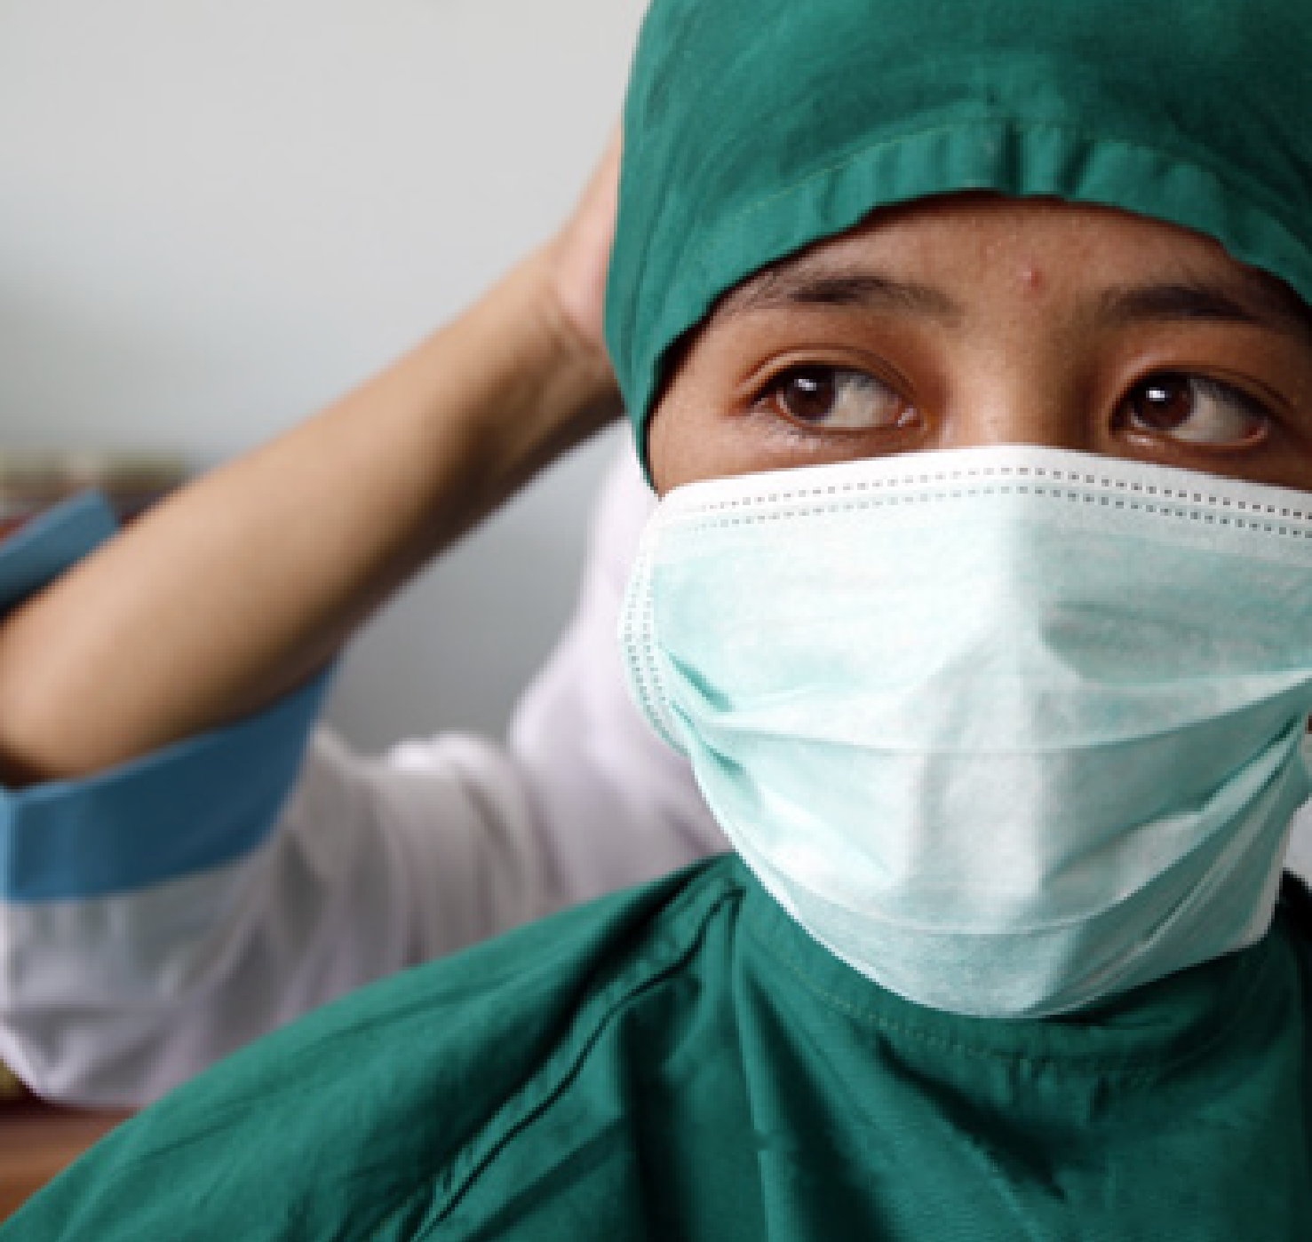
Персонал готується зайти до ізолятора лікарні Персахабатан, Східна Джакарта
Джерело: Джонатан Перуджа (Jonathan Perugia)

- Екстрене використання недоведених втручань поза дослідженням
Охоплені запитання:
- За яких обставин доцільно з етичної точки зору пропонувати пацієнтам недоведені втручання поза клінічними випробуваннями під час спалахів інфекційних хвороб?
- Як слід визначати такі втручання?
- Який вид етичного нагляду слід забезпечити у разі пропонування недоведених втручань поза клінічними випробуваннями під час спалахів інфекційних хвороб?
- У разі проведення таких втручань, що слід говорити про них людям?
- Які зобов’язання мають особи, що проводять недоведені втручання поза клінічними випробуваннями, щодо комунікації з громадою?
- Які зобов’язання мають особи, що проводять недоведені втручання поза клінічними випробуваннями, щодо надання інформації про результатів?
Існує багато патогенів, проти яких нема жодного втручання з доведеною ефективністю. Для протидії деяким патогенам існують втручання, які продемонстрували багатообіцяючу безпечність та ефективність у лабораторії та на відповідних моделях тварин, але їхню безпечність і ефективність ще не оцінювали в людей. За звичайних обставин такі втручання тестують у рамках клінічних випробувань, що здатні надати надійні докази їхньої безпечності й ефективності. Проте під час спалаху, що характеризується високою смертністю, з етичної точки зору може бути доцільним пропонувати окремим пацієнтам експериментальні втручання в невідкладних ситуаціях поза клінічними випробуваннями, за умови:
- відсутності лікування з доведеною ефективністю;
- відсутності можливості негайно розпочати клінічні дослідження;
- наявності попередніх даних, що свідчать на користь ефективності та безпечності втручання, принаймні за результатами лабораторних досліджень або досліджень на тваринах, і використання відповідного втручання поза клінічними випробуваннями було запропоноване науковим консультативним комітетом із відповідною кваліфікацією з урахуванням сприятливих результатів аналізу ризику та користі;
- схвалення втручання відповідними органами влади країни, а також комісією з питань етики з належною кваліфікацією;

- наявності достатніх ресурсів для забезпечення мінімізації ризиків;
- отримання інформованої згоди пацієнта; і
- забезпечення моніторингу екстреного використання втручання та документування його результатів зі своєчасним доведенням їх до відома ширшої медичної й наукової спільноти.
Як пояснювалося в попередніх настановах ВООЗ, використання експериментальних втручань за цих обставин зветься «контрольованим екстреним використанням незареєстрованих та експериментальних втручань» (monitored emergency use of unregistered and experimental interventions, MEURI).¹⁸
Етичне підґрунтя MEURI — MEURI обґрунтовується етичним принципом поваги до автономії пацієнта, тобто правом людей самостійно оцінювати ризики та користь з огляду на свої особисті цінності, цілі та стан здоров’я.
Це також підтримується принципом милосердя — надання пацієнтам доступних та обґрунтованих можливостей для поліпшення свого стану, включно із заходами, які, ймовірно, можуть зменшити надмірні страждання та покращити виживання.
Наукове підґрунтя MEURI — країни не повинні дозволяти MEURI, якщо його попередньо не рекомендував науковий консультативний комітет із відповідною кваліфікацією, спеціально створений для цієї мети. Такий комітет повинен обґрунтовувати свої рекомендації на основі ретельного розгляду всіх даних щодо втручання, отриманих у лабораторних дослідженнях, дослідженнях на тваринах і дослідженнях за участю людей для оцінювання співвідношення ризику й користі MEURI з огляду на ризики для пацієнтів, які не отримують MEURI.
MEURI має враховувати ті самі етичні принципи, які враховуються у разі застосування недоведених сполук у клінічних випробуваннях, зокрема такі:
- Важливість етичного нагляду. MEURI призначене винятково для ситуацій, в яких неможливо розпочати клінічне випробування, а не як засіб уникнення етичного нагляду за використанням недоведених втручань. Отже, слід створити механізми, що забезпечують етичний нагляд за MEURI.
- Ефективний розподіл ресурсів. MEURI не повинне перешкоджати або затримувати початок клінічних досліджень експериментальних препаратів. Крім того, воно не має відволікати увагу чи забирати ресурси від впровадження ефективних заходів із клінічної допомоги та(або) громадського здоров’я, які можуть мати вирішальне значення для контролю спалаху хвороби.
- Мінімізація ризику. Проведення недоведених втручань обов’язково передбачає ризики, деякі з яких не будуть цілком зрозумілі допоки не буде проведене подальше випробування. Однак, наскільки це можливо, слід мінімізувати всі відомі ризики, пов’язані з втручанням (напр., виконання в гігієнічних умовах; із вживанням тих самих заходів безпеки, які вживалися би під час клінічного випробування, з ретельним моніторингом і доступом до лікарських засобів та обладнання для невідкладної допомоги; та надання необхідного підтримувального лікування). Для MEURI слід застосовувати лише досліджувані препарати, виготовлені відповідно до вимог належної виробничої практики.
- Збирання значущих даних та обмін ними. Лікарі, які наглядають за MEURI, мають той самий моральний обов’язок збирати всі науково значущі дані про безпечність та ефективність втручання, як і дослідники, які контролюють клінічне випробування.

Знання, отримані в результаті MEURI, слід, якщо це можливо, об’єднувати з даними інших пацієнтів і прозоро, повністю та швидко передавати науковому консультативному комітету з питань MEURI, органам влади у сфері громадського здоров’я, лікарям і дослідникам у відповідній країні та міжнародній медичній і науковій спільнотам. Інформацію необхідно надавати точно, без завищення переваг чи заниження невизначеності чи ризиків.
- Важливість інформованої згоди. Осіб, яким пропонують MEURI, слід повідомляти, що втручання може не принести користі або навіть завдати шкоди. Процес отримання інформованої згоди на MEURI повинен здійснюватися з урахуванням культурних і лінгвістичних особливостей, з акцентом на зміст і зрозумілість переданої інформації та добровільний характер рішення пацієнта. Остаточний вибір стосовно отримання недоведеного втручання повинен робити сам пацієнт, якщо пацієнт здатний зробити такий вибір. Якщо пацієнт непритомний, має когнітивні порушення або занадто хворий, щоб зрозуміти інформацію, згоду слід отримати від члена сім’ї або іншої уповноваженої особи, яка ухвалює рішення.
- Необхідність залучення громади. MEURI має враховувати місцеві норми та практики. Одним зі способів спробувати забезпечити таке врахування є використання «груп швидкого залучення громад» для налагодження діалогу щодо потенційних переваг і ризиків проведення втручань, які ще не перевірили в клінічних випробуваннях.
- Справедливий розподіл за умов дефіциту. Сполуки, що відповідають визначенню MEURI, можуть не бути доступними у великих кількостях. У таких випадках потрібно буде зробити вибір стосовно того, хто отримуватиме кожне втручання. Країни повинні створити механізми для ухвалення таких рішень про розподіл, враховуючи оцінку наукового консультативного комітету з питань MEURI та принципи, проаналізовані в настанові 4.

- Швидкий обмін даними
Охоплені запитання:
- Чому під час спалаху інфекційної хвороби необхідний швидкий обмін даними?
- Які ключові етичні проблеми пов’язані зі швидким обміном даними?
Збирання даних та обмін ними є важливими компонентами звичайної практики у сфері громадського здоров’я. Під час спалаху інфекційної хвороби актуальність обміну даними зростає через непевність та мінливість наукової інформації; порушену спроможність реагування місцевих систем охорони здоров’я і підвищену важливість ролі транскордонного співробітництва. З огляду на це «швидкий обмін даними має вирішальне значення у процесі розвитку надзвичайної ситуації у сфері охорони здоров’я».¹⁹ Доцільний з етичної точки зору та швидкий обмін даними може допомогти виявити етіологічні фактори, передбачити поширення хвороби, оцінити наявні та нові підходи до лікування, симптоматичну допомогу та профілактичні заходи, а також керувати розгортанням обмежених ресурсів.
До діяльності, яка генерує дані, належать нагляд у сфері громадського здоров’я, клінічні дослідження, індивідуальні звернення пацієнтів (зокрема, MEURI) та епідеміологічні, якісні й екологічні дослідження. Усі фізичні та юридичні особи, які беруть участь у такій діяльності, повинні співпрацювати, своєчасного обмінюючись релевантними й точними даними. Як було зазначено в настанові 8, слід докласти зусиль для того, щоб швидкий обмін інформацією, що негайно впливає на громадське здоров’я, не перешкоджав подальшому її опублікуванню в наукових журналах.
Як частина постійних передепідемічних зусиль із забезпечення готовності , країнам слід переглянути свої закони, політики та практики щодо обміну даними, щоб забезпечити належний захист конфіденційності персональної інформації та вирішити інші відповідні етичні питання, такі як управління випадковими знахідками та вирішення суперечок щодо права власності на інформацію чи розпорядження нею.

- Тривале зберігання біологічних зразків, отриманих під час спалахів інфекційних хвороб
Охоплені запитання:
- Які переваги та ризики пов’язані з тривалим зберіганням біологічних зразків, отриманих під час спалахів інфекційних хвороб?
- Які зобов’язання мають організації, залучені до тривалого зберігання біологічних зразків, отриманих під час спалахів інфекційних хвороб, стосовно консультування з громадою?
- Чи є обставини, за яких осіб слід просити надати згоду чи давати можливість відмовитися від тривалого зберігання біологічних зразків, отриманих під час спалахів інфекційних хвороб?
- Які міркування слід враховувати у разі передавання біологічних зразків за межі установ, що їх збирали, на національному чи міжнародному рівні?
Біологічні зразки часто збирають під час спалахів інфекційної хвороби у рамках діагностики (напр., для визначення того, хто заразився чи зазнав впливу нового збудника), спостереження (напр., для виявлення частоти появи бактерій, стійких до лікарських засобів) або досліджень (напр., під час клінічних випробувань нових діагностичних засобів, вакцин або втручань). Такі зразки надсилають для аналізу до лабораторій на місцях або в інші національні чи міжнародні лабораторії.
Біологічні зразки, отримані під час боротьби зі спалахом інфекційної хвороби, дають дослідникам можливість краще вивчити збудника спалаху та розробити діагностичні, терапевтичні та профілактичні заходи, які можуть зменшити шкоду від подібних спалахів у майбутньому. Водночас тривале зберігання біологічних зразків пов’язане з потенційними ризиками для окремих людей і громад. Ризики для окремих людей насамперед пов’язані з небажаним розголошенням персональних даних. Їх можна мінімізувати, забезпечивши конфіденційність особи. Однак це буває важко зробити, коли тести проводять лише в невеликої кількості людей. Більше того, навіть коли конфіденційність особи можна належним чином забезпечити, деяким особам або громадам однаково може бути незручно надавати свої біологічні зразки для майбутнього використання, особливо якщо таке використання не контролюється громадою. Особливе занепокоєння може виникати, коли зразки передають за кордон без попередньої згоди країни, де їх брали.

Ключем до розв’язання цих проблем є тривалі, однак необхідні налагодження взаємозв’язків, консультації та освіта, а також визначення політик, практик та інституцій, які забезпечать впевненість і довіру з боку громадськості.
На додаток до загальних принципів, розглянутих в інших частинах цього документа, конкретні міркування щодо тривалого зберігання біологічних зразків, отриманих під час спалахів інфекційних хвороб, включають таке:
- Надання інформації — перед тим як пропонувати особам надати біологічні зразки під час спалаху інфекційної хвороби, їм слід надати доступ до інформації про мету збирання, про те, чи будуть зберігатися їхні зразки, і, якщо так, про способи використання таких зразків у майбутньому. Коли це можливо та відповідає цілям у сфері громадського здоров’я, людей слід просити надати інформовану згоду або дати їм змогу відмовитися від тривалого зберігання своїх зразків. Прохання надати інформовану згоду особливо важливе, якщо є вірогідність того, що зразки згодом можуть використати для дослідницьких цілей.
- Залучення громади — особи й організації, які беруть участь у тривалому зберіганні біологічних зразків, отриманих під час спалахів інфекційних хвороб, повинні залучати представників місцевої громади до діалогу щодо цього процесу. Представники громади повинні брати участь у розробці політик щодо майбутнього використання зразків, у тому числі заходів, що забезпечують справедливий доступ до будь-яких вигод, які з’являються внаслідок використання зразків у дослідженнях.
- Передавання біологічних зразків до інших країн. Для проведення особливо важливих досліджень іноді може бути потрібним передавання зразків до інших країн. У разі необхідності передавання зразків до інших країн слід створити відповідні механізми управління та регуляторні системи, щоб забезпечити участь представників країни, де отримані зразки, в ухваленні рішень щодо їх використання. Міжнародна спільнота має докласти зусиль для збільшення спроможності країн зберігати біологічні зразки в межах своїх кордонів.
- Угоди про передавання матеріалів — біологічні зразки не слід передавати за межі країн, де їх отримано, без офіційних угод про передавання матеріалів. Такі угоди повинні визначати мету передавання, належним чином засвідчувати згоду того, хто надав зразки, забезпечувати належну конфіденційність, охоплювати фізичне збереження зразків, вимагати зазначення країни походження у майбутніх звітах за результатами досліджень та гарантувати, що вигоди від будь-якого подальшого використання зразків нададуть громадам, у яких отримано зразки. Угоди про передавання матеріалів слід розробляти із залученням осіб, відповідальних за догляд за пацієнтами та взяття зразків, представників постраждалих громад і пацієнтів, а також відповідних державних службовців і комісій з питань етики.

- Вирішення питань, пов’язаних зі статевими і гендерними відмінностями
Охоплені запитання:
- Як стать і гендер стосуються спалахів інфекційних хвороб?
- Як можна враховувати стать і гендер у серах громадського здоров’я та нагляду?
- Як соціальна та культурна практики, що стосується гендерних ролей, може впливати на спалахи інфекційних хвороб?
- Як слід безпечно надавати відповідні послуги у сфері охорони репродуктивного здоров’я під час спалаху інфекційної хвороби?
- Як стать і гендер стосуються комунікаційних стратегій під час спалахів?
Стать (біологічні та фізіологічні характеристики) та гендер (соціально вибудовані ролі, поведінка, діяльність та ознаки)²⁰ можуть впливати на поширення, стримування, перебіг і наслідки спалахів інфекційних хвороб. Статеві та гендерні відмінності були пов’язані з різницею в сприйнятливості до інфекції, рівнях медичного обслуговування, а також у перебігу та результатах захворювання.²¹ Врахування статевих і гендерних відмінностей у плануванні дій на випадок спалаху інфекційної хвороби та реагування на нього вимагає уваги до таких міркувань:
- Програми нагляду з урахуванням статевих і гендерних аспектів. В рамках нагляду у сфері громадського здоров’я необхідно систематично збирати дезагреговану інформацію про стать, гендер та статус вагітності як для виявлення відмінних ризиків і способів передавання, так і для моніторингу будь-якого диференційованого впливу спалаху інфекційної хвороби та втручань, що використовуються для його контролю. Ця інформація особливо важлива для вагітних жінок та їхніх майбутніх дітей.
- Забезпечення доступності високоякісних послуг у сфері охорони репродуктивного здоров’я. Незалежно від того, вагітні вони зараз чи ні, під час спалаху інфекційної хвороби жінки дітородного віку повинні мати доступ до повного спектру високоякісних послуг у сфері охорони репродуктивного здоров’я. Ці послуги повинні бути організовані та надаватися так, щоб уникнути стигматизації осіб, які ними користуються, і не наражати їх на підвищений ризик зараження збудником спалаху.

Якщо є докази того, що інфекційне захворювання створює особливі ризики для вагітної жінки або плоду, як чоловіків, так і жінок слід поінформувати про ці ризики та надати їм доступ до безпечних методів їх мінімізації разом із послугами з консультування щодо репродуктивних питань.
- Стратегії дослідження з урахуванням статевих і гендерних аспектів. Дослідники повинні докладати зусиль для того, щоб у дослідженнях не віддавалася диспропорційна перевага певним статі або гендеру, а жінок, які завагітніли або можуть завагітніти, не виключали із досліджень неналежним чином. Дослідження експериментальних методів лікування та профілактичних заходів під час спалаху повинні бути націлені на виявлення всіх статевих та гендерних відмінностей у результатах.
- Увага до соціальних і культурних практик. Гендерно-зумовлені ролі та практики можуть впливати на всі аспекти спалахів інфекційних хвороб, зокрема на ризик та наслідки інфікування, використання медичних послуг та інших способів звернення за медичною допомогою, а також уразливість до міжособистісного насильства. Виробники політики та особи, відповідальні за реагування на спалах, повинні виявляти такі фактори та реагувати на них, за можливості спираючись на релевантні антропологічні та соціологічні дослідження.
- Комунікаційні стратегії з урахуванням статевих та гендерних аспектів. Органи, відповідальні за розробку та реалізацію комунікаційних стратегій, повинні враховувати статеві та гендерні відмінності в тому, як люди отримують доступ до інформації, пов’язаної зі здоров’ям, та реагують на неї. Для надання відповідної інформації певним підгрупам населення, таким як вагітні жінки або матері, які годують груддю, можуть знадобитися окремі повідомлення та комунікаційні стратегії.
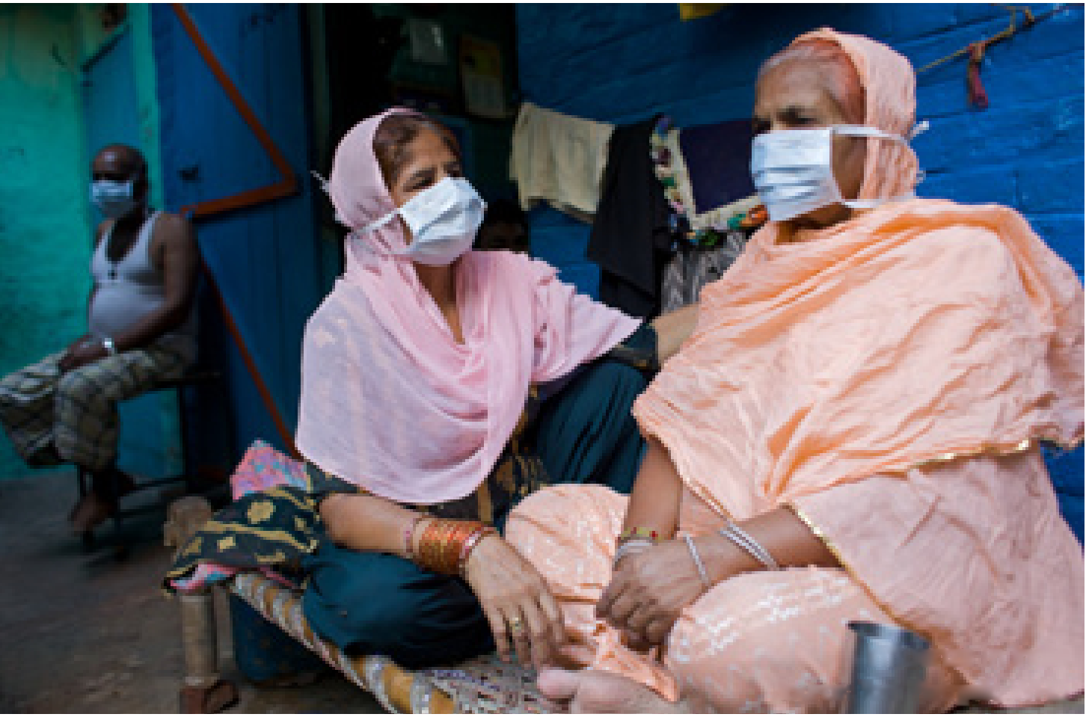
Грип в Індії
Джерело: Том Пієтрасік (Tom Pietrasik), ВООЗ

- Права й обов’язки персоналу, що працює безпосередньо з пацієнтами
Охоплені запитання:
- Які існують зобов’язання щодо захисту здоров’я персоналу, що працює безпосередньо з пацієнтами та бере участь у реагуванні на спалах інфекційної хвороби?
- Які існують зобов’язання щодо надання матеріальної підтримки персоналу, що працює безпосередньо з пацієнтами та бере участь у реагуванні на спалах інфекційної хвороби?
- Наскільки ці зобов’язання поширюються на сім’ї таких робітників?
- Що слід брати до уваги під час визначення того, чи зобов’язані особи виконувати обов’язки з роботи безпосередньо з пацієнтами під час спалахів інфекційних хвороб?
- Які особливі зобов’язання мають працівники галузі охорони здоров’я під час спалахів інфекційних хвороб?
Ефективна боротьба зі спалахом інфекційної хвороби залежить від внеску різного персоналу, що працює безпосередньо з пацієнтами, часом — на волонтерських засадах. Під час виконання своїх обов’язків такий персонал часто наражається на значний ризик. У сфері охорони здоров’я персоналом, що працює безпосередньо з пацієнтами, можуть бути медичні працівники, які безпосередньо відповідають за надання медичної допомоги пацієнтам, традиційні цілителі, водії машин швидкої допомоги, працівники лабораторій і допоміжний персонал лікарень. Поза сферою охорони здоров’я важливу роль також відіграють такі особи, як працівники санітарно-гігієнічних служб, працівники похоронних бюро, працівники служб гуманітарної допомоги й особи, які займаються відстеженням контактів. Деякі з цих працівників можуть належати до найменш забезпечених прошарків суспільства та бути не у змозі обирати обов’язки, які їм доручають виконувати. У рамках доспалахової підготовки важливо чітко встановити права й обов’язки персоналу, що працює безпосередньо з пацієнтами, щоб гарантувати, що всі дійові особи знають, що можна обґрунтовано очікувати у разі спалаху.
Професійні та службові обов’язки працівників із певною професійною кваліфікацією, таких як лікарі, медсестри та директори похоронних бюро, можуть передбачати певний рівень особистого ризику. Робота великої кількості персоналу, що працює безпосередньо з клієнтами/пацієнтами, не передбачає жодних таких обов’язків, і тому прийняття ними на себе ризику повинне розглядатися як таке, що перевищує їхні зобов’язання (тобто «надмірне»).

Особливо це стосується працівників санітарно-гігієнічних служб, похоронних бюро та медичних працівників на рівні громади, багато з яких можуть мати трудові договори з нестійкою зайнятістю без соціального захисту або працювати на волонтерських засадах.
Незалежно від того, чи була зобов’язана конкретна особа приймати на себе підвищені ризики під час спалаху інфекційної хвороби, одразу після взяття працівником на себе таких ризиків у суспільства виникає взаємне зобов’язання надати їй необхідну підтримку. Виконання взаємних зобов’язань суспільства перед персоналом, що працює безпосередньо з пацієнтами, вимагає щонайменше таких дій:
- Мінімізація ризику зараження. Не слід очікувати, що відповідні особи виконуватимуть ризиковані робочі завдання під час спалаху інфекційної хвороби, якщо для них не проведуть навчання та не забезпечать інструментами й ресурсами, необхідними для мінімізації ризиків наскільки це можливо. Сюди належить повна та точна інформація, яка відома про природу збудника та заходи контролю інфекції, оновлена інформація про епідеміологічну ситуацію на місцевому рівні та забезпечення засобами індивідуального захисту. Слід організувати регулярний скринінг персоналу, що працює безпосередньо з пацієнтами, щоб якомога швидше виявити будь-яку інфекцію з метою негайного надання допомоги та мінімізації ризику її передавання колегам, пацієнтам, членам сім’ї та громади.
- Пріоритетний доступ до медичної допомоги. Персоналу, що працює безпосередньо з пацієнтами, який захворів, а також усім їхнім найближчим родичам, які захворіли через контакт із відповідним працівником, слід забезпечити доступ до найвищого рівня наявної медичної допомоги. Крім того, країни повинні розглянути можливість надання персоналу, що працює безпосередньо з пацієнтами, та його сім’ям пріоритетного доступу до вакцин та інших методів лікування, коли вони стануть доступними.
- Відповідна винагорода. Персонал, що працює безпосередньо з пацієнтами, повинен отримувати справедливу винагороду за свою роботу. Органи влади повинні забезпечити своєчасну оплату праці працівників державного сектору та докладати зусиль для того, щоб дійові особи приватного й неурядового секторів виконували обов’язки щодо оплати праці своїх працівників і підрядників. Справедлива винагорода для персоналу, що працює безпосередньо з пацієнтами, передбачає надання фінансової підтримки в періоди, коли такий персонал не може виконувати свої звичайні обов’язки через зараження на роботі.
- Підтримка реінтеграції в громаду. Персонал, що працює безпосередньо з пацієнтами, може зазнати стигматизації та дискримінації. Особливо це стосується тих, хто бере участь у непопулярних заходах, таких як інфекційний контроль або поховання, що не проводяться згідно з традиційними звичаями. Органи влади повинні докладати зусиль для зменшення ризику стигматизації та дискримінації та допомагати реінтеграції такого персоналу у громаду, зокрема надаючи допомогу в працевлаштуванні та переїзді до інших громад, якщо це необхідно.
- Допомога членам сім’ї. Слід надавати допомогу сім’ям персоналу, який працює безпосередньо з пацієнтами і якому необхідно перебувати далеко від дому, щоб виконувати свої обов’язки або одужувати від хвороби. У разі смерті працівників, що працюють безпосередньо з пацієнтами, у зв’язку з виконанням службових обов’язків, включаючи тих, хто працює на волонтерських засадах або «тимчасово», їхнім родинам мають здійснюватися відповідні компенсації.

Як зазначалося вище, деякі працівники можуть бути зобов’язані працювати під час спалаху інфекційної хвороби. Однак навіть для таких осіб зобов’язання наражати себе на ризик не є необмеженими. Визначаючи обсяг зобов’язань працівників щодо прийняття особистих ризиків, слід враховувати такі фактори:
- Взаємні зобов’язання. Будь-який професійне або службове зобов’язання брати на себе особистий ризик залежить від виконання суспільством своїх взаємних зобов’язань перед працівниками, як зазначено вище. Якщо взаємні зобов’язання не виконуються, нема законних підстав вважати, що працівники, які працюють безпосередньо з пацієнтами, прийматимуть на себе значний ризик заподіяння шкоди собі та своїм сім’ям.
- Ризики та користь. Не слід очікувати, що персонал, що працює безпосередньо з пацієнтами, наражатиме себе на ризики, що не відповідають користі для громадського здоров’я, яка, можливо, буде досягнута завдяки їхнім зусиллям.
- Рівноправність і прозорість. Структури, відповідальні за призначення персоналу, що працює безпосередньо з пацієнтами, для виконання спеціальних завдань, повинні забезпечити рівномірний розподіл ризиків між особами та професійними категоріями та якомога прозоріший процес призначення.
- Наслідки відмови від участі. Персонал, що працює безпосередньо з пацієнтами, слід поінформовати про ризики, які їх просять прийняти. Наскільки це можливо, очікування необхідно чітко визначити в письмових трудових угодах. Працівники, які не бажають приймати на себе обґрунтовані ризики та виконувати робочі завдання, можуть зазнати професійних наслідків (наприклад, втрата роботи), але додаткові покарання, такі як штрафи або позбавлення волі, зазвичай є недоцільними. Особи, відповідальні за оцінювання наслідків відмови від повинні усвідомлювати, що інколи працівникам, можливо, потрібно забезпечувати баланс між робочими обов’язками й іншими зобов’язаннями, наприклад перед сім’єю.
Додаткові зобов’язання працівників сфери охорони здоров’я:
Окрім висвітлених вище питань, під час спалахів інфекційних хвороб працівники сфери охорони здоров’я мають зобов’язання перед громадою, зокрема такі:
- Участь у заходах з нагляду та звітування у сфері громадського здоров’я. Працівники сфери охорони здоров’я зобов’язані брати участь в організованих заходах із боротьби зі спалахами інфекційних хвороб, включаючи нагляд і звітування у сфері громадського здоров’я. Медичні працівники повинні забезпечувати конфіденційність інформації про пацієнта, наскільки це максимально можливо з урахуванням законних інтересів громадського здоров’я.
- Надання громадськості точної інформації. Під час спалаху інфекційної хвороби головний обов’язок державних службовців у сфері громадського здоров’я полягає в наданні інформації про збудника спалаху, зокрема про способи його передавання, засоби запобігання зараженню та методи лікування або профілактики, які можуть бути ефективними. Особи, відповідальні за розробку комунікаційних стратегій, повинні передбачати дезінформацію, перебільшення фактів та недовіру й реагувати на них, а також намагатися (без приховування ключової інформації) мінімізувати ризик того, що інформація про фактори ризику призведе до стигматизації та дискримінації.

Якщо пацієнти або широка громадськість ставлять працівникам галузі охорони здоров’я медичні запитання щодо спалаху хвороби, працівникам не слід поширювати необґрунтовані чутки чи підозри, а натомість забезпечувати отримання інформації, що надається, з надійних джерел.
- Запобігання експлуатації. В контексті швидкого поширення хвороби, що загрожує життю, за відсутності перевіреного лікування зневірені люди можуть бути готові спробувати будь-яке запропоноване втручання, незалежно від очікуваних ризиків чи користі. Обов’язок медичних працівників — не використовувати вразливість людей, пропонуючи лікування або профілактичні заходи, для яких немає обґрунтованих підстав вважати, що потенційна користь перевищує невизначеність та ризики. Цей обов’язок не виключає належного використання недоведених втручань на експериментальній основі згідно з положеннями настанови 9.
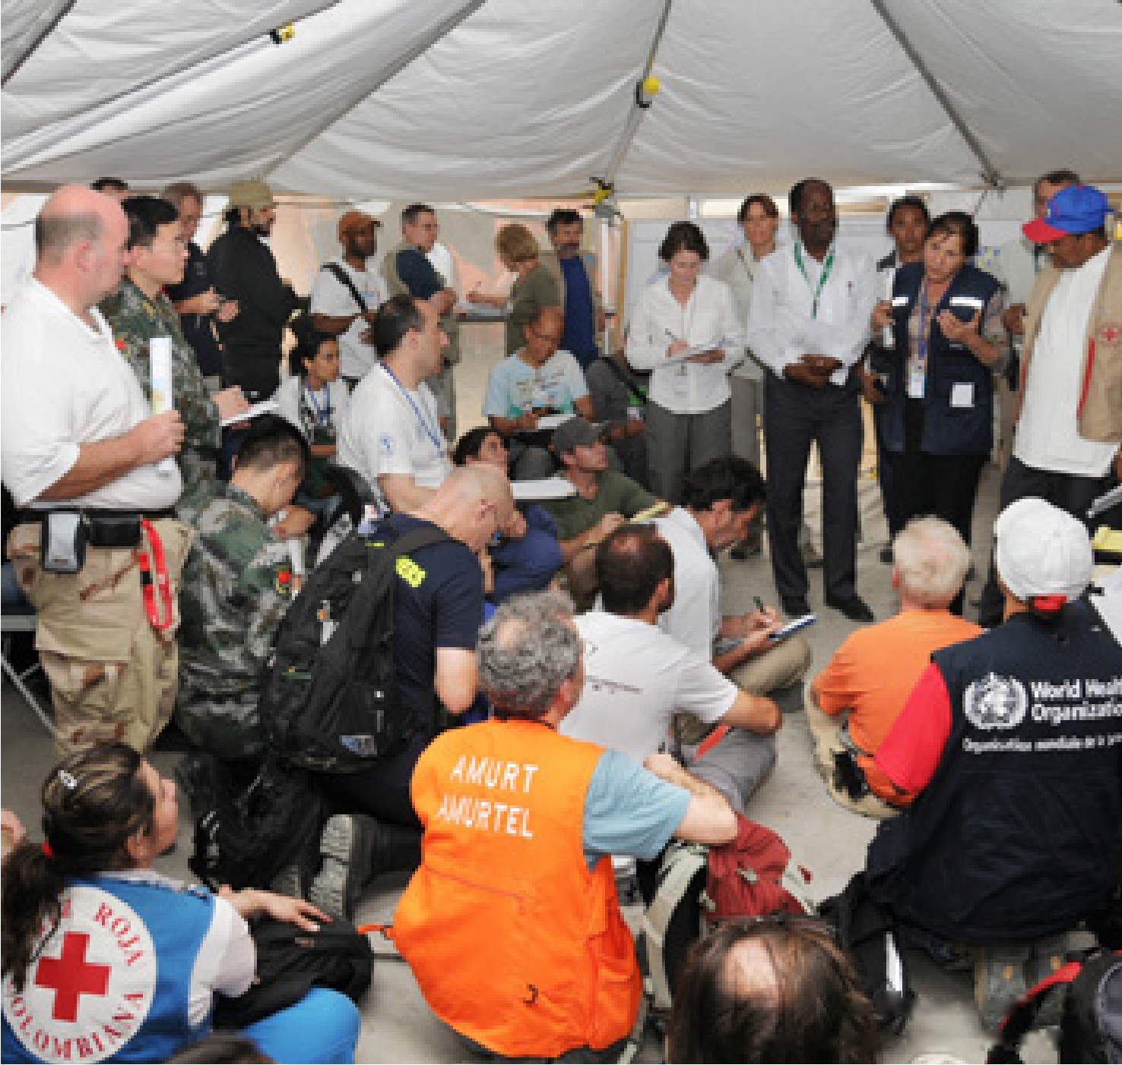
Землетрус у Гаїті 2010 р.
Джерело: Віктор Аріскаїн (Victor Ariscain), ПООЗ/ВООЗ

- Етичні питання щодо залучення іноземних працівників гуманітарної допомоги
Охоплені запитання:
- Які етичні питання виникають у разі залучення іноземних працівників під час спалахів інфекційних хвороб?
- Які зобов’язання мають спонсорські організації, щоб належним чином підготувати іноземних працівників гуманітарної допомоги до їхніх місій?
- Які зобов’язання мають спонсорські організації щодо умов залучення своїх працівників?
- Які зобов’язання мають спонсорські організації щодо координування своїх дій із місцевими державними службовцями?
- Які зобов’язання мають іноземні працівники гуманітарної допомоги до, під час та після залучення?
Іноземні уряди й організації гуманітарної допомоги, які залучають працівників під час спалахів інфекційних хвороб, мають етичні зобов’язання як перед самими працівниками, так і перед постраждалими громадами. Вони включають:
- Координацію дій із місцевими державними службовцями. Іноземні уряди та зовнішні організації гуманітарної допомоги повинні залучати своїх працівників після обговорення та погодження їхніх ролей і обов’язків із місцевими державними службовцями, або, якщо це неможливо, з міжнародними організаціями, такими як ВООЗ. Організації, що працюють у певній галузі, повинні зареєструвати свою присутність у місцевих органах влади як іноземної медичної бригади екстреного реагування (EMT) та проводити постійні обговорення між собою та з місцевими органами влади для уточнення та координації своїх ролей і відповідальності й усунення будь-яких розбіжностей у стандартах практики. Щоб гарантувати, що іноземне агентство не надто забирає ресурси від інших основних послуг, його діяльність слід координувати з місцевими уповноваженими органами та медичними працівниками.
- Справедливість у призначенні іноземних працівників під час їх залучення. Іноземних працівників гуманітарної допомоги слід залучати лише тоді, коли вони здатні надати необхідні послуги, яких недостатньо в місцевих умовах.

У разі призначення іноземних медичних працівників необхідно враховувати їхні відповідні навички та кваліфікацію, а також знання мови та культури для досягнення цілей місії та забезпечення порозуміння й спілкування з постраждалими громадами. Недоречно залучати некваліфікованих або непотрібних працівників виключно для задоволення їхнього особистого чи професійного бажання бути корисними (так званий «туризм катастроф»).
- Чіткі умови залучення. Потенційним іноземним працівникам гуманітарної допомоги слід надавати вичерпну інформацію про очікування та ризики в рамках проекту, щоб вони могли свідомо вирішити, зможуть вони зробити відповідний внесок чи ні. Крім того, іноземні працівники гуманітарної допомоги повинні отримати чітку інформацію про умови свого залучення, зокрема рівень медичної допомоги, яку вони можуть очікувати у разі захворювання, обставини, за яких їх репатріюють, наявне страхування та чи буде виплачена їхній сім’ї у разі хвороби або смерті.
- Забезпечення необхідних навчання та ресурсів. Працівників гуманітарної допомоги потрібно відповідно навчити, підготувати та надати їм обладнанням для забезпечення ефективного виконання ними своєї місії з мінімальними можливими ризиками. Навчання повинне охоплювати психосоціальні й комунікативні навички, а також розуміння та повагу до місцевої культури та традицій. Керівники й організації зобов’язані надавати персоналу належну підтримку та спрямування як під час діяльності на місцях, так і після виконання місії. Це повинно включати навчання та надання ресурсів для розв’язання складних етичних проблем, таких як рішення про розподіл ресурсів, медичне сортування та несправедливість.
- Гарантію безпеки та захисту працівників гуманітарних служб. Організації, які залучають іноземних працівників гуманітарної допомоги, зобов’язані вжити всіх необхідних заходів для гарантування безпеки працівників, особливо в кризових ситуаціях; це зобов’язання передбачає вживання заходів щодо зменшення ризиків контакту зі збудниками інфекцій, зараження та насильства. Повинен існувати чіткий ланцюг повноважень для забезпечення нагляду й постійного консультування. Особи, які відмовляються від доручених обов’язків, повинні мати можливість перегляду й оскарження відповідно до норм організацій, у яких вони працюють.
Працівники гуманітарної допомоги також мають свої етичні зобов’язання перед пацієнтами, постраждалими громадами, спонсорськими організаціями та самими собою. На додаток до обов’язків, описаних в інших розділах цього документа, до обов’язків іноземних працівників гуманітарної допомоги належать такі:
- Належна підготовка. Працівники гуманітарної допомоги повинні брати участь у запропонованому навчанні. Якщо вони вважають, що навчання, яке вони пройшли, є недостатнім, вони повинні повідомити про це керівників своїх організацій. Іноземні працівники гуманітарної допомоги, яких залучають під час криз і в місцях із обмеженими ресурсами, повинні ретельно зважити, чи готові вони стикатися з етичними проблемами, які можуть призвести до моральних і психологічних переживань.

- Виконання доручених ролей та обов’язків. Працівники гуманітарної допомоги повинні розуміти ролі та обов’язки, які їх попросили взяти на себе, і не повинні, за винятком найекстремальніших обставин, виконувати завдання, які їм не дозволено виконувати. Крім того, вони повинні надавати чітку та своєчасну інформацію як своїм спонсорським організаціям, так і місцевим державним службовцям, і розуміти, що у разі виходу за межі завдань, які їх уповноважили виконувати, вони нестимуть відповідальність не лише у власних організаціях, а й відповідно до місцевих стандартів і законів.
- Увага до відповідної практики інфекційного контролю. Працівники гуманітарної допомоги повинні ретельно дотримуватися практик інфекційного контролю, як для власного захисту, так і для запобігання подальшому передаванню хвороби. Працівники гуманітарної допомоги повинні дотримуватися рекомендованих протоколів для моніторингу симптомів і звітування про стан свого здоров’я (зокрема, можливої вагітності) до, під час та після служби.
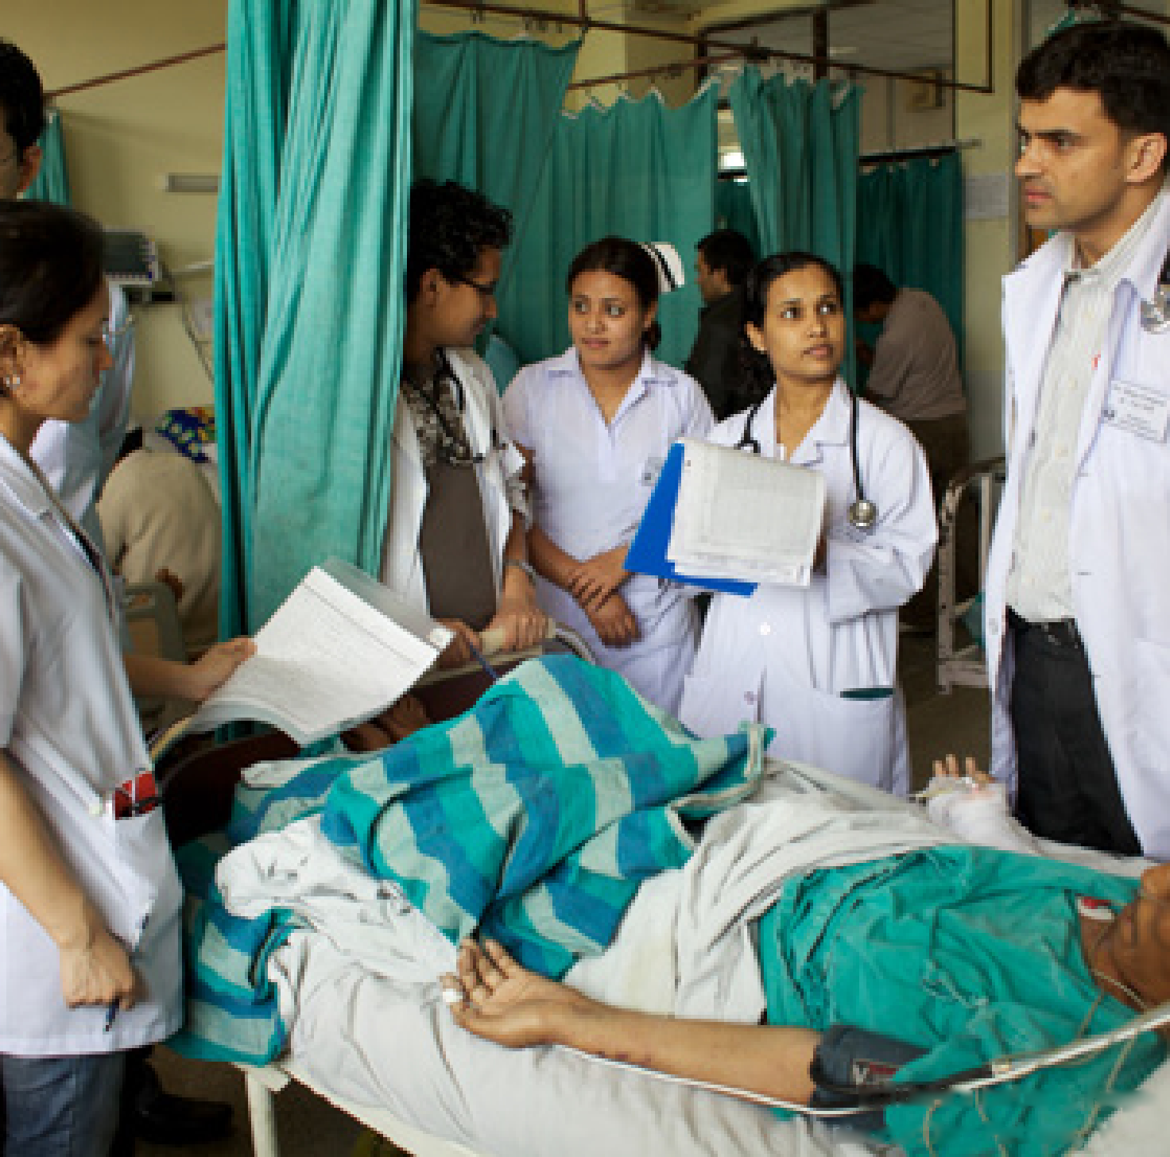
Пацієнт, який хворіє грипом, Непал
Джерело: Том Пієтрасік (Tom Pietrasik), ВООЗ

Список використаних джерел
- Resolution WHA58.3. Revision of the International Health Regulations. In: Fifty-eighth World Health Assembly, Geneva, 16-25 May 2005. Resolutions and decisions, annex. Geneva: World Health Organization; 2005 (WHA58/2005/REC/1; http://apps.who.int/gb/ebwha/pdf_files/WHA58-REC1/english/A58_2005_REC1-en.pdf, accessed 23 July 2016).
- Addressing ethical issues in pandemic influenza planning: Discussion papers. Geneva: World Health Organization; 2008 (WHO/HSE/EPR/GIP/2008.2, WHO/IER/ETH/2008.1; http://apps.who.int/iris/bitstream/10665/69902/1/WHO_IER_ETH_2008.1_eng.pdf?ua=1, accessed 23 July 2016).
- Guidance on ethics of tuberculosis prevention, care and control. Geneva: World Health Organization; 2010 (WHO/HTM/TB/2010.16, http://apps.who.int/iris/bitstream/10665/44452/1/9789241500531_eng.pdf?ua=1, accessed 23 July 2016).
- Ethics of using convalescent whole blood and convalescent plasma during the Ebola epidemic. Geneva: World Health Organization; 2015 (WHO/HIS/KER/GHE/15.1; http://apps.who.int/iris/bitstream/10665/161912/1ZWHO_HIS_KER_GHE_15.1_eng.pdf?ua=1&ua=1, accessed 23 July 2016).
- Ethical considerations for use of unregistered interventions for Ebola viral disease. Geneva: World Health Organization; 2014 (WHO/HIS/KER/GHE/14.1, http://apps.who.int/iris/bitstream/10665/130997/1/WHO_HIS_KER_GHE_14.1_eng.pdf?ua=1, accessed 23 July 2016).
- Becker L. Reciprocity, justice, and disability. Ethics. 2005;116(1):9-39.
- Dawson A, Jennings B. The place of solidarity in public health ethics. Public Health Reviews. 2012;34(1):65-79.
- Siracusa Principles on the Limitation and Derogation Provision in the International Covenant on Civil and Political Rights. Geneva: American Association for the International Commission of Jurists; 1985 (http://icj.wpengine.netdna-cdn.com/wp-content/uploads/1984/07/Siracusa-principles-ICCPR-legal-submission-1985-eng.pdf, accessed 23 July 2016).
- United Nations Economic and Social Council. General Comment No. 14: The right to Highest Attainable Standard of Health (Art. 12 of the International Covenant on Economic, Social and Cultural Rights). New York: United Nations Committee on Economic, Social and Cultural Rights (E/C. 12/2000/4 - 2000; www1.umn.edu/humanrts/gencomm/escgencom14.htm, accessed 23 July 2016).

- Parpia AS, Ndeffo-Mbah ML, Wenzel NS, Galvani AP. Effects of response to the 2014-2015 Ebola outbreak on deaths from malaria, HIV/AIDS, and tuberculosis, West Africa. Emerg Infect Dis. 2016;22(3) (http://dx.doi.org/10.3201/eid2203.150977, accessed 23 July 2016).
- Declaration of Helsinki - Ethical principles for medical research involving human subjects, revised October 2013 Ferney-Voltaire: World Medical Association; 2013 (www.wma.net/en/30publications/10policies/b3/index.html, accessed 23 July 2016).
- International ethical guidelines for biomedical research involving human subjects. Geneva: Council for International Organizations of Medical Sciences; 2002 (www.cioms.ch/publications/guidelines/guidelines_nov_2002_blurb.htm, accessed 23 July 2016).
- Standards and operational guidance for ethics review of health-related research with human participants. Geneva: World Health Organization; 2011 (www.who.int/ethics/publications/9789241502948/en/, accessed 23 July 2016).
- Ethics in epidemics, emergencies and disasters: Research, surveillance and patient care. Geneva: World Health Organization; 2015 (who.int/ethics/publications/epidemics-emergencies-research/en/, accessed 23 July 2016).
- Research ethics in international epidemic response. Geneva: World Health Organization; 2009 (WHO/HSE/GIP/ITP/10.1; www.who.int/ethics/gip_research_ethics_.pdf, accessed 23 July 2016).
- Developing global norms for sharing data and results during public health emergencies. Geneva: World Health Organization; 2015 (www.who.int/medicines/ebola-treatment/blueprint_phe_data-share-results/en/, accessed 23 July 2016).
- Overlapping publications. International Committee of Medical Journal Editors (www.icmje.org/recommendations/browse/publishing-and-editorial-issues/overlapping-publications.html, accessed 23 July 2016).
- Ethical issues related to study design for trials on therapeutics for Ebola Virus Disease. 2014. Report of the WHO Ethics Working Group meeting, 20-21 October 2014. Geneva: World Health Organization; 2014 (WHO/HIS/KER/GHE/14.2; http://apps.who.int/iris/bitstream/10665/137509/1/WHO_HIS_KER_GHE_14.2_eng.pdf, accessed 23 July 2016).
- Dye C, Bartolomeos K, Moorthy V, Kieny MP Data sharing in public health emergencies: a call to researchers. Bull World Health Organ. 2016;1:94(3):158. doi: 10.2471/ BLT. 16.170860 (www.who.int/bulletin/volumes/94/3/16-170860.pdf?ua=1).
- Gender, women and health. In: WHO [website]. Geneva: World Health Organization (http://apps.who.int/gender/whatisgender/en/, accessed 23 July 2016).
- Addressing sex and gender in epidemic-prone infectious diseases. Geneva: World Health Organization; 2007 (www.who.int/csr/resources/publications/SexGenderInfectDis.pdf).

Додаток 1. Настановчі документи з питань етики, використані під час розробки Настанов з вирішення етичних питань під час спалахів інфекційних хвороб
Настановчі документи ВООЗ
Addressing ethical issues in pandemic influenza planning: Discussion papers. Geneva: World Health Organization; 2008 (WHO/HSE/EPR/GIP/2008.2, WHO/IER/ETH/2008.1; http://apps.who.int/iris/bitstream/10665/69902/1/WHO_IER_ETH_2008.1_eng.pdf?ua=1).
Ethical considerations for use of unregistered interventions for Ebola viral disease. Report of an advisory panel to WHO. Geneva: World Health Organization; 2014 (WHO/HIS/KER/ GHE/14.1; http://apps.who.int/iris/bitstream/10665/130997/1ZWHO_HIS_KER_GHE_14.1_eng.pdf?ua=1).
Ethical considerations in developing a public health response to pandemic influenza. Geneva: World Health Organization; 2007 (WHO/CDS/EPR/GIP/2007.2; http://www.who.int/csr/resources/publications/WHO_CDS_EPR_GIP_2007_2c.pdf?ua=1).
Ethical issues related to study design for trials on therapeutics for Ebola virus disease. WHO Ethics Working Group Meeting, 20-21 October 2014. Geneva: World Health Organization; 2014 (WHO/HIS/KER/GHE/14.2; http://apps.who.int/iris/bitstream/10665/137509/1/WHO_HIS_KER_GHE_14.2_eng.pdf?ua=1).
Ethics of using convalescent whole blood and convalescent plasma during the Ebola epidemic: Interim guidance for ethics review committees, researchers, national health authorities and blood transfusion services. Geneva: World Health Organization; 2015 (http://apps.who.int/iris/bitstream/10665/161912/1/WHO_HIS_KER_GHE_15.1_eng.pdf?ua=1&ua=1).
Ethics in epidemics, emergencies and disasters: Research, surveillance and patient care: Training manual. Geneva: World Health Organization; 2015 (http://apps.who.int/iris/bitstream/10665/196326/1/9789241549349_eng.pdf?ua=1).
Guidance on ethics of tuberculosis prevention, care and control. Geneva: World Health Organization; 2010 (http://apps.who.int/iris/bitstream/10665/44452/1/9789241500531_eng.pdf?ua=1).
Research ethics in international epidemic response: WHO Technical Consultation. Geneva: World Health Organization; 2009 (www.who.int/ethics/gip_research_ethics_.pdf).

Standards and operational guidance for ethics review of health-related research with human participants. Geneva: World Health Organization; 2011 (http://apps.who.int/iris/bitstream/10665/44783/1/9789241502948_eng.pdf?ua=1&ua=1).
National guidance/opinion papers
Allocation of ventilators in an influenza pandemic: Planning document. New York State Task Force on Life and the Law; 2007 (www.cidrap.umn.edu/sites/default/files/public/php/196/196_guidance.pdf).
Altevogt BM, Stroud C, Hanson S, Hanfling D, Gostin LO, editors. Guidance for establishing crisis standards of care for use in disaster situations: A letter report. Washington: National Academies Press; 2009 (www.nap.edu/read/12749/chapter/1f.
Ethical issues raised by a possible influenza pandemic. Opinion No. 106. Paris: National Consultative Ethics Committee for Health and Life Sciences; 2009 (www.ccne-ethique.fr/ sites/default/files/publications/avis_106_anglais.pdf).
Ethics and Ebola: Public health planning and response. Washington DC: Presidential Commission for the Study of Bioethical Issues.; 2015 (http://bioethics.gov/sites/default/files/Ethics-and-Ebola_PCSBI_508.pdf).
Ethical guidelines in Pandemic Influenza - Recommendations of the Ethics Subcommittee of the Advisory Committee to the Director, United States Centers for Disease Control and Prevention. Ethical guidelines in pandemic influenza. Atlanta: Centers for Disease Control and Prevention; 2007 (www.cdc.gov/od/science/integrity/phethics/docs/panflu_ethic_guidelines.pdf).
Ethics Subcommittee of the Advisory Committee to the Director, United States Centers for Disease Control and Prevention. Ethical guidance for public health emergency preparedness and response: Highlighting ethics and values in vital public health service. Atlanta: Centers for Disease Control and Prevention; 2008 (www.cdc.gov/od/science/integrity/phethics/docs/white_paper_final_for_website_2012_4_6_12_final_for_web_508_compliant.pdf).
Ethics Subcommittee of the Advisory Committee to the Director, United States Centers for Disease Control and Prevention. Ethical considerations for decision making regarding allocation of mechanical ventilators during a severe influenza pandemic or other public health emergency. Atlanta: Centers for Disease Control and Prevention; 2011 (www.cdc.gov/about/pdf/advisory/ventdocument_release.pdf).
Integrated national avian and pandemic influenza response plan, 2007-2009. In: Avian Influenza and the Pandemic Threats: Nigeria. Geneva: United Nations System Influenza Coordination Office (http://un-influenza.org/?q=content/Nigeria).

National Advisory Board on Health Care Ethics. Ethical considerations related to preparedness for a pandemic. Helsinki: Ministry of Social Affairs and Health; 2005 (http://etene.fi/documents/1429646/1561478/2005+Statement+on+ethical+considerations+related+to+preparedness+for+a+pandemic.pdf/fc3f2412-acfc-4685-b427-ca710a43c103).
National Ethics Advisory Committee. Getting through together: Ethical values for a pandemic. Wellington: Ministry of Health; 2007 (https://neac.health.govt.nz/system/files/documents/publications/getting-through-together-jul07.pdf).
Notes on the interim US guidance for monitoring and movement of persons with potential Ebola virus exposure. Atlanta GA: Centers for Disease Control and Prevention; 2016 (www.cdc.gov/vhf/ebola/exposure/monitoring-and-movement-of-persons-with-exposure.html).
Pandemic Influenza Ethics Initiative Workgroup. Meeting the challenge of pandemic influenza: Ethical guidance for leaders and health care professionals in the veterans health administration. Washington DC: National Center for Ethics in Health Care, Veterans Health Administration; 2010 (www.ethics.va.gov/docs/pandemicflu/Meeting_the_Challenge_of_Pan_Flu-Ethical_Guidance_VHA_20100701.pdf).
Responding to pandemic influenza: The ethical framework for policy and planning. London: Department of Health; 2007 (www.gov.scot/Resource/Doc/924/0054555.pdf).
Stand on guard for thee: Ethical considerations in preparedness planning for pandemic influenza. Toronto: University of Toronto Joint Centre for Bioethics; 2005 (www.jcb.utoronto.ca/people/documents/upshur_stand_guard.pdf).
Swiss Federal Office of Public Health. Swiss Influenza Pandemic Plan. Bern; 2013 (www.bag.admin.ch/influenza/01120/01132/10097/10104/index.html?lang=en&download=NHzLpZeg7t,lnp6I0NTU042l2Z6ln1ad1IZn4Z2qZpnO2Yuq2Z6gpJCGenx6gWym162epYbg2c_JjKbNoKSn6A--).
Venkat A, Wolf L, Geiderman JM, Asher SL, Marco CA, McGreevy J et al. Ethical issues in the response to Ebola virus disease in US emergency departments: a position paper of the American College of Emergency Physicians, the Emergency Nurses Association and the Society for Academic Emergency Medicine. J Emerg Nurs. 2015; Mar;41(2):e5-e16. doi: 10.1016/j.jen.2015.01.012 (www.ncbi.nlm.nih.gov/pubmed/25770003).

Додаток 2. Учасники засідань із розробки Настанов з вирішення етичних питань під час спалахів інфекційних хвороб
Групові обговорення: Етичні міркування щодо використання незареєстрованих втручань проти захворювання, викликаного вірусом Ебола, Всесвітня організація охорони здоров’я, Женева, 11 серпня 2014 р.
Консультанти
Д-р Хуан Пабло Бека (Juan Pablo Beca), професор, Центр біоетики, Університет дель Десарролло, Чилі
Д-р Гелен Біоміре Ндаджідже (Helen Byomire Ndagije), керівник відділу інформації про лікарські засоби, Національний орган із питань лікарських засобів в Уганді, Уганда;
Д-р Філіп Кален (Philippe Calain) (голова), старший науковий співробітник, підрозділ досліджень гуманітарних ставок і практик, «Лікарі без кордонів», Швейцарія
Д-р Маріон Даніс (Marion Danis), керівник відділу етики й охорони здоров’я та начальник служби консультацій із біоетики, Національний інститут охорони здоров’я, Сполучені Штати Америки
Професор Джеремі Фаррар (Jeremy Farrar), директор, фонд Wellcome, Великобританія
Професор Рюїчі Іда (Ryuichi Ida), голова Національного консультативного комітету з біоетики, Японія
Професор Тарік Мадані (Tariq Madani), інфекціоніст і клінічний академічний дослідник, Саудівська Аравія
Професор Майкл Селгелід (Michael Selgelid), директор Центру біоетики людини, Університет Монаша, Австралія
Професор Пітер Сміт (Peter Smith), професор тропічної епідеміології, Лондонська школа тропічної медицини та гігієни, Великобританія
Міс Жанін Томас (Jeanine Thomas), чемпіонка з безпеки пацієнтів, Сполучені Штати Америки
Професор Айссату Туре (Aisssatou Toure), завідувач кафедри імунології, Інститут Пастера в Дакарі, Сенегал; професор Росс Упшур (Ross Upshur), керівник відділу досліджень первинної медичної допомоги; професор кафедри сімейної та громадської медицини та Школи громадського здоров’я Далла Лана, Університет Торонто; Канада
Експерти
Д-р Даніель Бауш (Daniel Bausch), керівник відділення вірусології та нових інфекцій, відділ медичних досліджень № 6 ВМС США, Перу
Професор Лучана Боріо (Luciana Borio), асистент уповноваженого з питань боротьби з тероризмом; директор Управління з боротьби з тероризмом і новими загрозами, Управління з контролю якості харчових продуктів і лікарських засобів, Сполучені Штати Америки
Доктор Фредерік Хайден (Frederick Hayden), професор клінічної вірусології та професор медицини, Медичний факультет Університету Вірджинії, Сполучені Штати Америки
Д-р Стефан Монро (Stephan Monroe), заступник директора, Національний центр із питань нових і зоонозних інфекційних хвороб, Центри з контролю та профілактики захворювань, Сполучені Штати Америки

Секретаріат ВООЗ
Штаб-квартира ВООЗ, Женева, Швейцарія
Д-р Маргарет Чан (Margaret Chan), генеральний директор
Д-р Марі-Поль Кьєні (Marie-Paule Kieny), заступник генерального директора з питань систем охорони здоров’я та інновацій
Д-р Марі-Шарлотта Буссо (Marie-Charlotte Bouesseau), радник із питань етики, відділ надання послуг і безпеки
Д-р П’єр Форменті (Pierre Formenty), науковий співробітник відділу боротьби з епідемічними хворобами, відділ пандемії та епідемічних хвороб
Д-р Маргарет Харріс (Margaret Harris), працівник зі зв’язків із громадськістю, відділ пандемії та епідемічних хвороб
Містер Грегорі Хартл (Gregory Hartl), координатор, відділ комунікацій
Д-р Рудігер Креч (Rudiger Krech), директор відділу систем охорони здоров’я та інновацій
Д-р Андреас Рейс (Andreas Reis), технічний співробітник, група з глобальних питань етики у сфері охорони здоров’я, департамент знань, етики та досліджень
Д-р Кеті Рот (Cathy Roth), радник в офісі помічника генерального директора, відділ систем охорони здоров’я та інновацій
Д-р Вазі Сатіамурті (Vasee Sathyamoorthy), технічний співробітник, ініціатива з досліджень вакцин, департамент імунізації, вакцин та біологічних препаратів
Д-р Абха Саксена (Abha Saxena), координатор, група з глобальних питань етики у сфері охорони здоров’я, департамент знань, етики та досліджень
Д-р Девід Вуд (David Wood), координатор відділу технологічних стандартів і норм, департамент основних лікарських засобів і товарів медичного призначення
Регіональні бюро
Д-р Маріон Мотарі (Marion Motari), партнерство та мобілізація ресурсів, регіональне бюро для Африки, Браззавіль, Конго
Д-р Мартін Ота (Martin Ota), медичний співробітник, відділ управління медичною інформацією та знаннями, регіональне бюро для Африки, Браззавіль, Конго
Д-р Карла Саенц (Carla Saenz), радник із питань біоетики, регіональне бюро для Америки, Вашингтон, округ Колумбія, Сполучені Штати Америки
Консультація щодо потенційних методів терапії та вакцин проти вірусу Ебола: Попереднє засідання Робочої групи з питань етики, Всесвітня організація охорони здоров'я, Женева, 3 вересня 2014 р.
Учасники
Професор Клемент Адебамово (Clement Adebamowo), голова Національного комітету з етики досліджень, Нігерія
Д-р Філіп Кален (Philippe Calain), старший науковий співробітник, підрозділ досліджень гуманітарних ставок і
практик, «Лікарі без кордонів», Швейцарія
Д-р Маріон Даніс (Marion Danis), керівник відділу етики й охорони здоров’я та начальник служби консультацій із біоетики,
Національний інститут охорони здоров’я, Сполучені Штати Америки
Професор Джеремі Фаррар (Jeremy Farrar), директор, фонд Wellcome, Великобританія
Професор Дженніфер Гібсон (Jennifer Gibson), фінансовий директор Sun Life з біоетики; директор Спільного центру з біоетики; і доцент, Інститут політики в галузі охорони здоров’я, відділ управління й оцінки, Університет Торонто, Канада

Міс Робіна Кайтірітімба (Robinah Kaitiritimba), представник пацієнтів (представник громади, експертні ради організації в Університеті Макерере; Національна організація споживачів послуг охорони здоров’я Уганди), Уганда
Д-р Бокар Куяте (Bocar Kouyate), спеціальний радник міністра охорони здоров’я (колишній голова Національної комісії з питань етики), Буркіна-Фасо
Професор Шейх Ніанг (Cheikh Niang), Університет шейха Анта Діопа, Сенегал
Професор Майкл Селгелід (Michael Selgelid), директор Центру біоетики людини, Університет Монаша, Австралія Професор Ойвале Томорі (Oyewale Tomori) (голова), президент Національної академії наук Нігерії, Нігерія Д-р Айссату Туре (Aisssatou Toure) (співголова), завідувач кафедри імунології, Інститут Пастера в Дакарі, і член Національної комісії з питань етики, Сенегал
Секретаріат ВООЗ
Штаб-квартира ВООЗ, Женева, Швейцарія
Д-р Андреас Рейс (Andreas Reis), технічний співробітник, група з глобальних питань етики у сфері охорони здоров’я, департамент знань, етики та досліджень
Д-р Абха Саксена (Abha Saxena), координатор, група з глобальних питань етики у сфері охорони здоров’я, департамент знань, етики та досліджень
Регіональне бюро ВООЗ
Д-р Карла Саенц (Carla Saenz), радник із питань біоетики, регіональне бюро для Америки, Вашингтон, округ Колумбія, Сполучені Штати Америки
Етичні питання, пов’язані з дизайном досліджень для випробувань терапевтичних засобів, Всесвітня організація охорони здоров’я, Женева, 20–21 жовтня 2014 р.
Робоча група з питань етики
Професор Артур Каплан (Arthur Caplan), д-ри Уільям Ф. (William F) і Вірджинія Коннолі Мітті (Virginia Connolly Mitty); директор відділу медичної етики, Департамент охорони здоров’я населення медичного центру Університету Нью-Йорка Лангон, Сполучені Штати Америки
Д-р Клер Чандлер (Clare Chandler), старший викладач із медичної антропології, кафедра глобального охорони здоров’я та розвитку, Лондонська школа гігієни та тропічної медицини, Великобританія
Д-р Альфа Ахмаду Діалло (Alpha Ahmadou Diallo), адміністратор Національної комісії з питань етики, Міністерство охорони здоров’я та громадської гігієни, Гвінея
Д-р Амар Єсані (Amar Jesani), незалежний дослідник і викладач із біоетики та громадського здоров’я; редактор, Індійський журнал із медичної етики; запрошений професор, Центр з етики, Університет Єнепоя, Індія Д-р Дан О’Коннор (Dan O’Connor), керівник відділу медичних гуманітарних наук, фонд Wellcome, Великобританія
Д-р Ліза Шварц (Lisa Schwartz), кафедра Арнольда Л. Джонсона (Arnold L. Johnson) з етики охорони здоров’я, відділ Макмастера з етики в охороні здоров’я, Університет Макмастера, Канада
Професор Майкл Селгелід (Michael Selgelid), директор Центру біоетики людини, Університет Монаша, Австралія Д-р Пауліна Тіндана (Paulina Tindana), етик і старший науковий співробітник Науково-дослідного центру охорони здоров’я Навронго, Гана Професор Росс Упшур (Ross Upshur), керівник відділу досліджень первинної медичної допомоги; професор кафедри сімейної та громадської медицини та Школи громадського здоров’я Далла Лана, Університет Торонто, Канада

Запрошені учасники
Д-р Енріка Альтері (Enrica Alteri), керівник відділу оцінки лікарських засобів для людей, Європейське агентство з лікарських засобів, Великобританія
Доктор Ніколас Ендрюс (Nicholas Andrews), Департамент статистичного моделювання й економіки, Центр нагляду та контролю за інфекційними хворобами, Служба громадського здоров’я Англії, Великобританія
Професор Уму Юнуса Бах-Соу (Oumou Younoussa Bah-Sow), завідувач кафедри пневмофтізіології, Національна лікарня Ігнасія Діна, Гвінея
Д-р Лучана Боріо (Luciana Borio), асистент уповноваженого з питань боротьби з тероризмом; директор Управління з боротьби з тероризмом і новими загрозами, Управління з контролю якості харчових продуктів і лікарських засобів, Сполучені Штати Америки
Д-р Джейкоб Торуп Кон (Jacob Thorup Cohn); віце-президент, відділ урядових питань, Bavarian Nordic, Данія
Д-р Едвард Кокс (Edward Cox), директор управління антимікробних препаратів, управління Центру нових лікарських засобів для оцінки та досліджень лікарських засобів, Управління з контролю якості харчових продуктів і лікарських засобів, Сільвер-Спрінг, Меріленд, Сполучені Штати Америки
Д-р Ніколас Дей (Nicolas Day), директор, основна зарубіжна програма фонду Wellcome Таїланд/Лаос, Махідол-Оксфордський відділ дослідження тропічної медицини, Таїланд
Доктор Маттіас Еггер (Matthias Egger), професор із клінічної епідеміології, кафедра соціальної медицини, Університет Брістоля, Великобританія; відділ епідеміології та громадського здоров’я, Інститут соціальної та профілактичної медицини, Бернський університет, Швейцарія
Д-р Елізабет Хіггс (Elizabeth Higgs), науковий радник із питань глобальної охорони здоров’я, офіс директора, відділ клінічних досліджень, Національний інститут алергії та інфекційних хвороб, Національний інститут охорони здоров’я, Сполучені Штати Америки
Д-р Надя Хелеф (Nadia Khelef), старший радник із глобальних питань, Інститут Пастера, Франція
Професор Труді Ланг (Trudie Lang), провідний професор, глобальна мережа охорони здоров’я, Медичний факультет Наффілда, Оксфордський університет, Великобританія
Д-р Метью Лім (Matthew Lim), старший радник, відділ глобальної безпеки в охороні здоров’я, Департамент охорони здоров’я та соціальних служб, Сполучені Штати Америки
Професор Іра Лонгіні (Ira Longini), професор біостатистики, кафедра біостатистики, Коледж громадського здоров’я та медичний коледж, Університет Флориди, Сполучені Штати Америки
Полковник Скотт Міллер, директор, програма клінічних досліджень інфекційних хвороб, Департамент превентивної медицини, Університет військової служби, Сполучені Штати Америки
Міс Аделін Осакве (Adeline Osakwe), керівник Національного центру фармаконагляду, Національне агентство з управління і контролю харчових продуктів і лікарських засобів, Нігерія;
Міс Вірджині Пірард (Virginie Pirard), член Бельгійського консультативного комітету з питань біоетики; радник з етичних питань, Інститут Пастера, Франція
Д-р Мікаела Серафіні (Micaela Serafini), медичний директор, «Лікарі без кордонів», Швейцарія
М-р Джемі Теглі (Jemee Tegli), адміністратор експертної ради організації, експертна рада організації в Університеті Ліберії — Тихоокеанському інституті досліджень та оцінки, Ліберія
Д-р Герве Тугас (Gervais Tougas), представник Міжнародної федерації фармацевтичних виробників та асоціацій, головний медичний директор, компанія «Новартіс», Швейцарія
Д-р Йохан ван Грінсвен (Johan van Griensven), відділ клінічних наук, Інститут тропічної медицини, Бельгія
Професор Джон Уайтхед (John Whitehead), заслужений професор кафедри математики та статистики, Коледж Фільда, Університет Ланкастера, Великобританія

Секретаріат ВООЗ
Д-р Марі-Поль Кьєні (Marie-Paule Kieny), заступник генерального директора з питань систем охорони здоров’я та інновацій
Д-р Марі-Шарлотта Буссо (Marie-Charlotte Bouesseau), радник Департаменту надання послуг та безпеки
Д-р Ваніа де ла Фуенте-Нуньєс (Vania de la Fuente Nunez), технічний співробітник, група з глобальних питань етики у сфері охорони здоров’я, департамент знань, етики та досліджень
Д-р Мартін Фрід (Martin Friede), науковий співробітник, відділ громадського здоров’я, інновацій та інтелектуальної власності, Департамент основних лікарських засобів і товарів медичного призначення
Міс Марісоль Гураііб (Marisol Guraiib), технічний співробітник, група з глобальних питань етики у сфері охорони здоров’я, департамент знань, етики та досліджень
Д-р Корінна Клінглер (Corinna Klingler), стажер, група з глобальних питань етики у сфері охорони здоров’я, департамент знань, етики та досліджень
Д-р Селена Найт (Selena Knight), стажер, група з глобальних питань етики у сфері охорони здоров’я, департамент знань, етики та досліджень Д-р Нікола Магріні (Nicola Magrini), науковий співробітник, відділ політики, доступу та використання, Департамент основних лікарських засобів і товарів медичного призначення
Д-р Кеті Рот (Cathy Roth), радник в офісі помічника генерального директора, відділ систем охорони здоров’я та інновацій Д-р Вазі Сатіамурті (Vasee Sathiyamoorthy), технічний співробітник, ініціатива з досліджень вакцин, департамент імунізації, вакцин та біологічних препаратів
Д-р Абха Саксена (Abha Saxena), координатор, група з глобальних питань етики у сфері охорони здоров’я, департамент знань, етики та досліджень
Д-р Девід Вуд (David Wood), координатор відділу технологій, стандартів і норм, департамент основних лікарських засобів і товарів медичного призначення
Розробка етичних настанов щодо заходів із реагування у сфері громадського здоров’я під час епідемій, у тому числі щодо проведення відповідних досліджень, Дублін, Ірландія, 25–26 травня 2015 р.
Учасники
Д-р Еннік Антієренс (Annick Antierens), менеджер, дослідницька платформа для експериментальних препаратів проти гарячки Ебола, «Лікарі без кордонів», Швейцарія
Д-р Філіп Кален (Philippe Calain), старший науковий співробітник, підрозділ досліджень гуманітарних ставок і практик, «Лікарі без кордонів», Швейцарія
Д-р Едвард Кокс (Edward Cox), директор управління антимікробних препаратів, Управління з контролю якості харчових продуктів і лікарських засобів, Сполучені Штати Америки
Професор Хізер Дрейпер (Heather Draper), професор кафедри біомедичної етики, Бірмінгемський університет, Великобританія
Д-р Сара Едвардс (Sarah Edwards), старший викладач з етики досліджень та управління, Університетський коледж Лондона, Великобританія
Професор Йоніна Ейнарсдоттір (Jonιna Einarsdottir), кафедра медичної антропології, Школа соціальних наук, Ісландський університет, Ісландія
Професор Джеремі Фаррар (Jeremy Farrar), директор, фонд Wellcome, Великобританія
Д-р Маргарет Фіцджеральд (Margaret Fitzgerald), спеціаліст із питань громадського здоров’я, керівник служби охорони здоров’я Ірландії, Ірландія
Д-р Габріель Фіцпатрік (Gabriel Fitzpatrick), «Лікарі без кордонів», Ірландія
Міс Лорейн Галлахер (Lorraine Gallagher), спеціаліст із питань розвитку, Ірландська допомога, Департамент закордонних справ, Ірландія Професор Дженніфер Гібсон (Jennifer Gibson), фінансовий директор Sun Life з біоетики; директор Спільного центру з біоетики; доцент, Інститут політики в галузі охорони здоров’я, відділ управління й оцінки, Університет Торонто, Канада

Професор Фредерік Г. Хайден (Frederick G Hayden), професор медицини та патології, Медичний факультет Університету Вірджинії, Сполучені Штати Америки
Д-р Рита Хелфанд (Rita Helfand), Центри з контролю та профілактики захворювань, Сполучені Штати Америки;
Д-р Сімон Дженкінс (Simon Jenkins), науковий співробітник, проект щодо етичних викликів, з якими стикаються британські військові медичні працівники в регіоні Ебола, Бірмінгемський університет, Великобританія
Д-р Претеш Кіран (Pretesh Kiran), доцент кафедри охорони громадського здоров’я; організатор, відділ боротьби зі стихійними лихами, Національна академія наук про здоров’я Сент-Джонса, Індія
Д-р Маркус Кірхнер (Markus Kirchner), відділ епідеміології інфекційних хвороб, Інститут Роберта Коха, Німеччина
Д-р Кетрін Літлер (Katherine Littler), старший радник із питань політики, фонд Wellcome, Великобританія
Професор Семюель Макконкі (Samuel McConkey), керівник відділу міжнародної охорони здоров’я та тропічної медицини, Королівський коледж хірургів, Ірландія
Д-р Фархат Моазам (Farhat Moazam), засновник Центру біомедичної етики та культури, Інститут урології та трансплантації Сінда, Пакистан
Д-р Роберт Нельсон (Robert Nelson), заступник директора та старший дитячий етик, Управління з контролю якості харчових продуктів і лікарських засобів, Сполучені Штати Америки
Професор Алістер Нікол (Alistair Nichol), консультант-анестезіолог, факультет медицини і медичних наук та проекти ЄС, Університетський коледж Дубліна, Ірландія
Професор Ліза Шварц (Lisa Schwartz), кафедра Арнольда Джонсона (Arnold Johnson) з етики охорони здоров’я, відділ з етики в охороні здоров’я, Університет Макмастера, Канада
Професор Майкл Селгелід (Michael Selgelid), директор Центру біоетики людини, Університет Монаша, Австралія Д-р Кадрі Сімм (Kadri Simm), доцент кафедри практичної філософії Тартуського університету, Естонія Д-р Айссату Туре (Aisssatou Toure), завідувач кафедри імунології, Інститут Пастера в Дакарі, і член Національної комісії з питань етики, Сенегал
Професор Росс Упшур (Ross Upshur), керівник відділу досліджень первинної медичної допомоги в Канаді; професор кафедри сімейної та громадської медицини та Школи громадського здоров’я Далла Лана, Університет Торонто, Канада
Д-р Марія Ван Керхове (Maria Van Kerkhove), центр глобального здоров’я, Інститут Пастера, Франція
Д-р Аміну Якубу (Aminu Yakubu), департамент планування та досліджень у галузі охорони здоров’я, Федеральне міністерство охорони здоров’я, Нігерія
Експерт
Професор Карл Коулман (Carl Coleman) (доповідач), професор права й академічний директор, відділ онлайн-навчання, Університет Сетон Холл, Нью-Джерсі, Сполучені Штати Америки
Секретаріат штаб-квартири ВООЗ, Женева, Швейцарія
Д-р Ваніа де ла Фуенте-Нуньєс (Vania de la Fuente Nunez), технічний співробітник, група з глобальних питань етики у сфері охорони здоров’я, департамент знань, етики та досліджень
Д-р Андреас Рейс (Andreas Reis), технічний співробітник, група з глобальних питань етики у сфері охорони здоров’я, департамент знань, етики та досліджень
Д-р Абха Саксена (Abha Saxena), координатор, група з глобальних питань етики у сфері охорони здоров’я, департамент знань, етики та досліджень

Зустріч для розробки Настанови ВООЗ щодо етики й епідемій. Прато, Італія, 22–24 листопада 2015 р.
Учасники
Д-р Франклін Пріето Альварадо (Franklyn Prieto Alvarado), Національний університет Колумбії, Колумбія
Д-р Еннік Антієренс (Annick Antierens), «Лікарі без кордонів», Швейцарія
Професор Уму Юнуса Бах-Соу (Oumou Younoussa Bah-Sow), Національна лікарня Ігнасія Діна, Гвінея
Д-р Ручі Баксі (Ruchi Baxi), центр «Етокс», Великобританія
Д-р Рон Байєр (Ron Bayer), Школа громадського здоров’я Мейлмена, Сполучені Штати Америки
Д-р Оскар Кабрера (Oscar Cabrera), виконавчий директор, Інститут національного та глобального права в галузі охорони здоров’я О’Ніла, Юридичний центр Університету Джорджтауна, Сполучені Штати Америки
Д-р Філіп Кален (Philippe Calain), старший науковий співробітник, підрозділ досліджень гуманітарних ставок і практик, «Лікарі без кордонів», Швейцарія
Д-р Воо Тек Чуан (Voo Teck Chuan), Національна академія медичних наук, Індія
Професор Аліса Дескло (Alice Desclaux), Науково-дослідний інститут розвитку, відділ TRANSVIHMI, Регіональний центр досліджень та підготовки з питань ВІЛ та супутніх захворювань, лікарня де Фан, Сенегал
Д-р Бенедикт Доссен (Benedict Dossen), Національна рада з питань етики досліджень, Університет Ліберії — Тихоокеанський інститут досліджень та оцінки, експертна рада організації в африканському центрі, Ліберія
Д-р Сара Едвардс (Sarah Edwards), відділ етики досліджень та управління, Університетський коледж Лондона, Великобританія
Професор Емі Ф. Фейрчайлд (Amy F. Fairchild), Школа громадського здоров’я Мейлмена, Сполучені Штати Америки
Д-р Едді Фодай, Міністерство охорони здоров’я та санітарії, Сьєрра-Леоне
Професор Фредерік Г. Хайден (Frederick G Hayden), Школа громадського здоров’я Мейлмена, Сполучені Штати Америки
Д-р Амар Єсані (Amar Jesani), Університет Єнепоя, Індія
Міс Ребекка Джонсон (Rebecca Johnson), яка пережила гарячку Ебола, Сьєрра-Леоне
Міс Робіна Кайтірітімба (Robinah Kaitiritimba), представник пацієнтів (представник громади, експертна рада організації в Університеті Макерере; Національна організація споживачів послуг охорони здоров’я Уганди), Уганда
Д-р Стівен Кеннеді (Stephen Kennedy), координатор, дослідження захворювань, викликаних вірусом Ебола, система управління інцидентами, Ліберія
Д-р Претеш Кіран (Pretesh Kiran), Національна академія медичних наук, Індія
Д-р Бокар Куяте (Bocar Kouyate), спеціальний радник міністра охорони здоров’я, Буркіна-Фасо
Професор Марк Лейс (Mark Leys), Брюссельський вільний університет, Бельгія
Д-р Фархат Моазам (Farhat Moazam), засновник Центру біомедичної етики та культури, Інститут урології та трансплантації Сінда, Пакистан
Д-р Донал О’Матуна (Donal O’Mathuna), Дублінський міський університет, Ірландія
Професор Махмудур Рахман (Mahmudur Rahman), директор Інституту епідеміології, контролю та досліджень захворювань; Національний центр грипу, Міністерство охорони здоров’я та соціального забезпечення сім’ї, Бангладеш Д-р Ліза Шварц (Lisa Schwartz), кафедра Арнольда Л. Джонсона (Arnold L. Johnson) з етики охорони здоров’я, відділ Макмастера з етики в охороні здоров’я, Університет Макмастера, Канада
Професор Майкл Селгелід (Michael Selgelid), директор Центру біоетики людини, Університет Монаша, Австралія Д-р Айссату Туре (Aisssatou Toure), завідувач кафедри імунології, Інститут Пастера в Дакарі, Сенегал
Д-р Марія Ван Керхове (Maria Van Kerkhove), центр глобального здоров’я, Інститут Пастера, Франція

Спостерігач
Д-р Кетрін Літлер (Katherine Littler), старший радник із питань політики, відділ політики, фонд Wellcome, Великобританія
Консультанти-експерти
Професор Карл Коулман (Carl Coleman), професор права й академічний директор, відділ онлайн-навчання,
Університет Сетон Холл, Нью-Джерсі, Сполучені Штати Америки
Д-р Мікеле Лой (Michele Loi) (доповідач), науковий співробітник, який отримав докторський ступінь, Технічний університет в Цюриху, Швейцарія
Д-р Дієго Сільва (Diego Silva), доцент, факультет медичних наук, Університет Саймона Фрейзера, Канада
Секретаріат штаб-квартири ВООЗ, Женева, Швейцарія
Д-р П’єр Форменті (Pierre Formenty), науковий співробітник відділу боротьби з епідемічними хворобами, відділ пандемії та епідемічних хвороб
Д-р Ваніа де ла Фуенте-Нуньєс (Vania de la Fuente Nunez), технічний співробітник, група з глобальних питань етики у сфері охорони здоров’я, департамент знань, етики та досліджень
Д-р Андреас Рейс (Andreas Reis), технічний співробітник, група з глобальних питань етики у сфері охорони здоров’я, департамент знань, етики та досліджень
Д-р Абха Саксена (Abha Saxena), координатор, група з глобальних питань етики у сфері охорони здоров’я, департамент знань, етики та досліджень

Спалахи інфекційних хвороб часто характеризуються науковою невизначеністю, соціальними та інституційними потрясіннями і загальним кліматом страху та недовіри. Незмінно країни, які найбільше страждають від спалахів, мають обмежені ресурси, слаборозвинені правові й регуляторні структури та системи охорони здоров’я, яким не вистачає стійкості для протистояння кризовим ситуаціям. В умовах суворого обмеження часу і ресурсів виробники політики й медичні працівники можуть бути змушені зважувати й визначати пріоритетність потенційно рівнозначних етичних цінностей. Цей документ призначений для надання допомоги виробникам політики, медичним працівникам, дослідникам та іншим сторонам у підготовці до ситуацій, пов’язаних зі спалахам інфекційних хвороб, за рахунок передбачення та забезпечення готовності до розв’язання критичних етичних проблем, які можуть виникнути. Окрім висвітлення етичних принципів, що стосуються спалахів інфекційних хвороб загалом, він демонструє, як ці принципи можна адаптувати до різних епідеміологічних і соціальних обставин.
ISBN 978 92 4 154983 7

